รายงานผลการประเมินตนเอง
หมวด ๗ ผลลัพธ์การดำเนินการ
ของกรมยุทธศึกษาทหารเรือ
(ปี งป.๖๑ - งป.๖๓)
ตามเกณฑ์ในคู่มือการประเมินสถานะของหน่วยงานภาครัฐในการเป็นระบบราชการ ๔.๐

โดย น.อ.หญิง ชมภู พัฒนพงษ์
เลขานุการคณะทำงานย่อยหมวด 7

(ข้อมูล ณ ๑ ก.ย.๖๓)

รายงานการประเมินตนเอง
หมวด ๗ ผลลัพธ์การดำเนินการของ ยศ.ทร.
ตามเกณฑ์ในคู่มือการประเมินสถานะของหน่วยงานภาครัฐในการเป็นระบบราชการ ๔.๐
(ปี งป.๖๑ - ๖๓ ข้อมูล ณ ๑ ก.ย.๖๓)

๗.๑ การบรรลุผลลัพธ์ของตัวชี้วัดตามพันธกิจ
๗.๑.๑ ตัววัดตามภารกิจหลัก*
ยศ.ทร.มีพันธกิจหลัก ทั้งหมด ๗ ด้าน ประกอบด้วย การผลิตกำลังพลของ ทร. การพัฒนากำลังพลของ ทร. การบริการเครื่องช่วยการศึกษา การประวัติศาสตร์ การอนุศาสนาจารย์ การศึกษาวิเคราะห์ยุทธศาสตร์และการสงคราม ทางเรือ และการประกันคุณภาพการศึกษา ดังนั้น ผลลัพธ์ที่สำคัญตามพันธกิจหลักของ ยศ.ทร. ได้แก่ คุณภาพและมาตรฐานของผู้สำเร็จการศึกษา ผลงานทางวิชาการ/นวัตกรรม มาตรฐานการจัดการศึกษา คุณภาพและมาตรฐานของการให้บริการในด้านต่าง ๆ เพื่อส่งมอบให้กับผู้รับบริการ ผู้มีส่วนได้ส่วนเสีย และหน่วยที่เกี่ยวข้องต่าง ๆ ได้นำใช้ประโยชน์
ทั้งนี้ ยศ.ทร.ได้พิจารณากำหนดตัวชี้วัดที่สำคัญจากพันธกิจหลัก จำนวน ๔ ตัวชี้วัด คือ
ที่ | การบริการตามพันธกิจหลักของ ยศ.ทร. | เกณฑ์ PMQA 4.0
1 | การบริการด้านการผลิตกำลังพล | 1 ตัวชี้วัด
2 | การบริการด้านการพัฒนากำลังพล | 1 ตัวชี้วัด
3 | การบริการด้านการส่งกำลังบำรุงสายเครื่องช่วยการศึกษา | -
4 | การบริการด้านการอนุศาสนาจารย์ | -
5 | การบริการด้านการประวัติศาสตร์ | 1 ตัวชี้วัด
6 | การบริการด้านการศึกษาวิเคราะห์เกี่ยวกับยุทธศาสตร์และการสงครามทางเรือ | 1 ตัวชี้วัด
7 | การประกันคุณภาพการศึกษา | -

ตัวชี้วัดที่ (๑) ร้อยละของจำนวนผู้สำเร็จการศึกษาที่มีผลสัมฤทธิ์ทางการเรียนอยู่ในระดับดีขึ้นไป ต่อจำนวนผู้สำเร็จการศึกษาทั้งหมด (หลักสูตรผลิตกำลังพลของ ทร.)
หลักสูตร | ค่า  เป้าหมาย  ปี งป.63 | ผลลัพธ์ |  |  | บรรลุ/  ไม่บรรลุ | แนว  โน้ม | หน่วย  ปฏิบัติ
 |  | งป.61 | งป.62 | งป.63
นรจ.รร.ชุมพลฯ | ≥ 40 | 100 | 99.77 | 98.39 |  | - | รร.ชุมพลฯ
นจอ.รร.จอ.ยศ.ทอ. |  | 75.57 | 93.98 | 92.82
สรุป ผลลัพธ์ร้อยละของจำนวนผู้สำเร็จการศึกษาที่มีผลสัมฤทธิ์ทางการเรียน ใน งป.๖๓ คิดเป็นร้อยละ ๙๘.๓๙ สูงกว่าเป้าหมายที่กำหนด (≥ ร้อยละ ๔๐) แต่มีแนวโน้มลดลงเล็กน้อย ดังภาพ ๗.๑-๑ เมื่อนำร้อยละของจำนวนผู้สำเร็จการศึกษา ที่มีผลสัมฤทธิ์ทางการเรียนที่อยู่ ในระดับดีขึ้นไปของ นรจ.รร.ชุมพลฯ ไปเปรียบเทียบกับผลสัมฤทธิ์ทางการเรียนของ นจอ. รร.จอ.ยศ.ทอ. ที่มีลักษณะการจัดการศึกษาใกล้เคียงกันกับ รร.ชุมพลฯ พบว่า ร้อยละของจำนวนผลสัมฤทธิ์ทางการเรียน อยู่ในระดับดีขึ้นไปของ นรจ.รร.ชุมพลฯ สูงกว่า นจอ.รร.จอ.ยศ.ทอ. ทุกปี ดังภาพ ๗.๑-๒ แสดงว่าการจัดการศึกษาของ รร.ชุมพลฯ มีคุณภาพ ส่งผลให้ผู้สำเร็จการศึกษามีผลสัมฤทธิ์ทางเรียนเรียนสูงกว่าสถานศึกษาที่เป็นคู่เทียบ

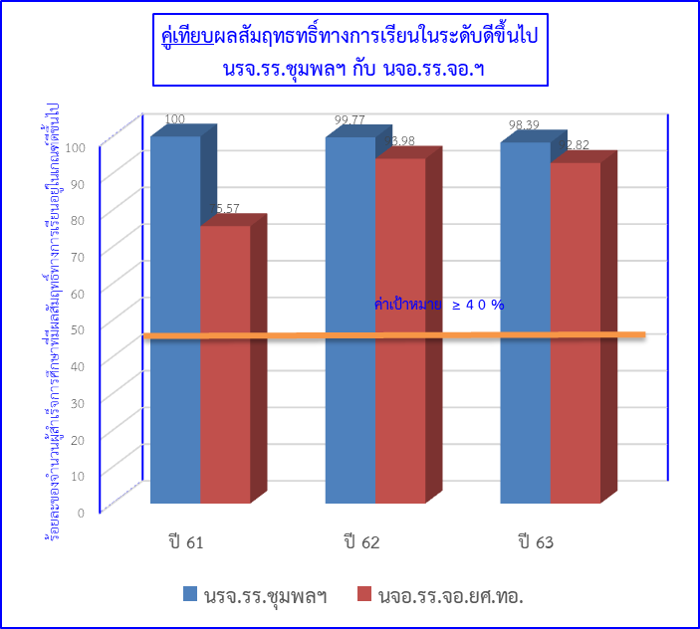
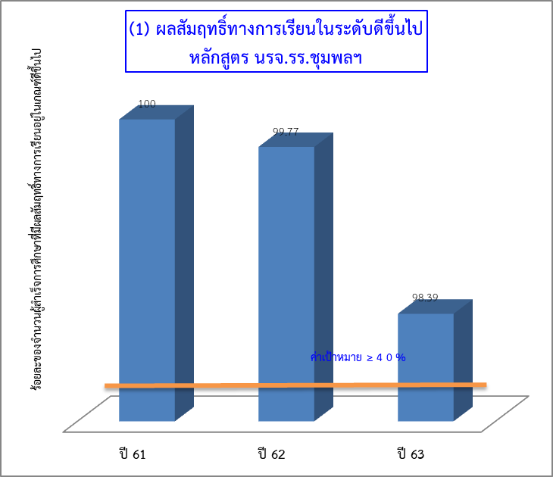
ภาพ ๗.๑-๑ ผลสัมฤทธิ์ทางการเรียนของนรจ.รร.ชุมพลฯ
ภาพ ๗.๑-๒ คู่เทียบผลสัมฤทธิ์ทางการเรียน
ของ นรจ.รร.ชุมพลฯ และ นจอ.รร.จอ.ยศ.ทอ.

ตัวชี้วัดที่ (๒) ร้อยละของจำนวนของจำนวนผู้สำเร็จการฝึกอบรมที่มีผลสัมฤทธิ์ทางการเรียนอยู่ในระดับ ดีขึ้นไป ต่อจำนวนผู้สำเร็จการฝึกอบรมทั้งหมด (หลักสูตรพัฒนากำลังพลของ ทร.)
หลักสูตร | ค่า  เป้าหมาย  งป.63 | ผลลัพธ์ |  |  | บรรลุ/  ไม่บรรลุ | แนว  โน้ม | หน่วย  ปฏิบัติ
 |  | งป.61 | งป.62 | งป.63
-หลักสูตร วทร. | ≥ 40 | 100 | 97.22 | รอตัดสินผล |  |  | วทร.ฯ
-หลักสูตร สธ.ทร. |  | 45.08 | 50.81 | รอตัดสินผล |  |  | รร.สธ.ทร.ฯ
-หลักสูตร อส. |  | 100 | 98.53 | 93.65 |  | -
-หลักสูตร นว. |  | 76.67 | 93.33 | 93.33 |  | คงที่ | รร.ชต.ฯ
-หลักสูตร กล. |  | ไม่เปิด | 100 | ไม่เปิด |  | +
-หลักสูตร ทป. |  | 66.67 | 95.74 | 97.62 |  | +
-หลักสูตร พวช. |  | 54.17 | 100 | ไม่เปิด |  | +
-หลักสูตร พจน. |  | 5.21 | 13.32 | 96.03 |  | + | รร.พจ.ฯ
-หลักสูตร นพจ. |  | 15.91 | 18.67 | 55.66 |  | +
-หลักสูตร กห.พลเรือน  ต่ำกว่าชั้นสัญญาบัตร |  | 100 | 100 | 100 |  | + | รร.ชุมพลฯ
ภาพรวมทุกหลักสูตร |  | 29.59 | 36.38 | 72.21 |  | +

สรุป เนื่องจากหลักสูตรเพื่อการพัฒนากำลังพลของ ทร.ที่ ยศ.ทร.รับผิดชอบมีหลากหลายหลักสูตรและหลายระดับ (ตั้งแต่ชั้นยศ น.อ.พิเศษ ลงมาถึงข้าราชการกลาโหมพลเรือนต่ำกว่าชั้นสัญญาบัตร) ซึ่งห้วงเวลาในการรายงานผลการดำเนินงานนั้น ใน งป.๖๓ ยังมีบางหลักสูตรอยู่ระหว่างการตัดสินผล ดังนั้น ผลลัพธ์ร้อยละของจำนวนของจำนวนผู้สำเร็จการฝึกอบรมที่มีผลสัมฤทธิ์ทางการเรียนอยู่ในระดับดีขึ้นไปใน งป.๖๓ จึงขอเสนอผลลัพธ์เท่าที่มีการตัดสินเรียบร้อยแล้วเท่านั้น พบว่า ในภาพรวมของทุกหลักสูตรมีผู้สำเร็จการฝึกอบรม (หลักสูตรพัฒนากำลังพลของ ทร.) ที่มีผลสัมฤทธิ์ทางการเรียนอยู่ในระดับ ดีขึ้นไป คิดเป็นร้อยละ ๗๒.๒๑ สูงกว่าค่าเป้าหมายที่กำหนด (≥ ร้อยละ ๔๐) และมีแนวโน้มสูงขึ้นอย่างต่อเนื่อง โดยมีรายละเอียดในแต่ละหลักสูตร ดังภาพ ๗.๑-๓ แสดงว่า ยศ.ทร.มุ่งมั่นพัฒนาจัดการศึกษาได้อย่างมีคุณภาพได้ตามมาตรฐานสากล

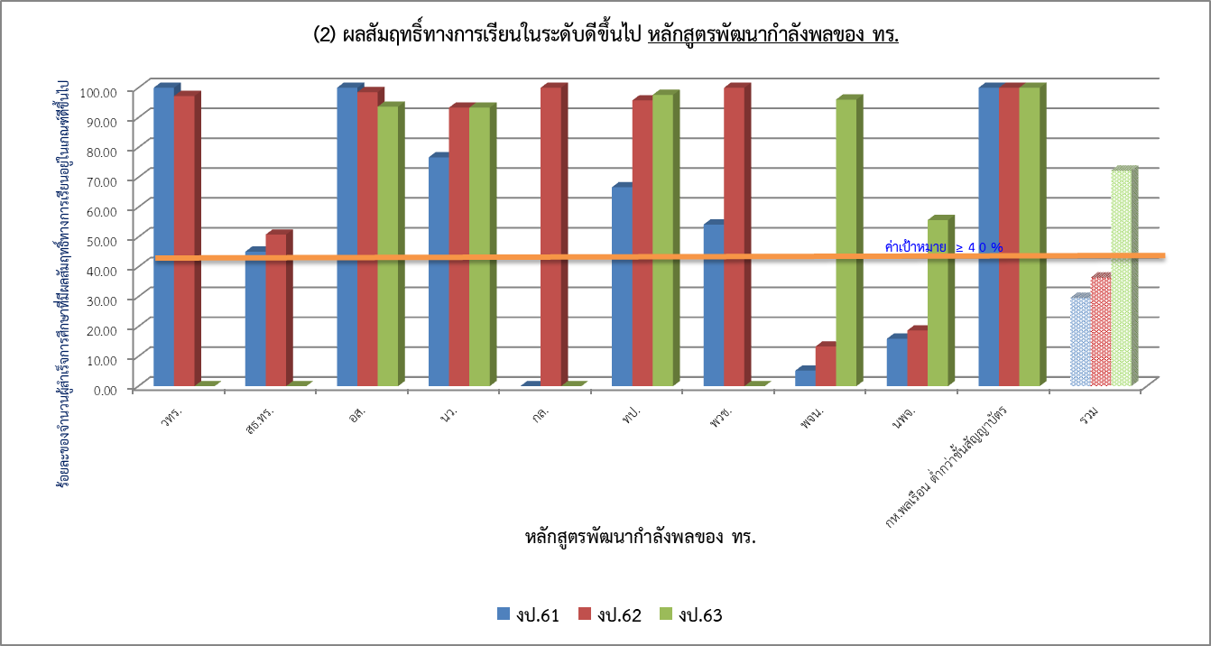
ภาพ ๗.๑-๓ ผลสัมฤทธิ์ทางการเรียนในระดับดีขึ้นไป หลักสูตรพัฒนากำลังพล ทร.

ตัวชี้วัดที่ (๓) ร้อยละของจำนวนผู้รับบริการด้านการประวัติศาสตร์/พิพิธภัณฑ์ทหารเรือ ได้รับความรู้เพิ่มขึ้น ต่อจำนวนผู้รับบริการทั้งหมด
ด้านการประวัติศาสตร์/  พิพิธภัณฑ์ทหารเรือ | ค่า  เป้าหมาย  งป.63 | ผลลัพธ์ |  |  | บรรลุ/  ไม่บรรลุ | แนว  โน้ม | หน่วย  ปฏิบัติ
 |  | ครั้งที่  1 | ครั้งที่  2 | ครั้งที่  3
ร้อยละของจำนวนผู้รับบริการ  ที่ได้รับความรู้เพิ่มขึ้น | ≥ 80 | - | - | 100 |  | + | กปศ.ฯ
สรุป เนื่องจากเป็นตัวชี้วัดใหม่เพิ่งเริ่มดำเนินการเมื่อ ก.พ.๖๓ หลังจากนั้นไม่ได้ดำเนินการต่อ เนื่องจากสถานการณ์ การแพร่ระบาดของโรคโควิด-19 จึงทำให้ต้องปิดพิพิธภัณฑ์ทหารเรือตามนโยบายของรัฐบาล ดังนั้น ผลลัพธ์ร้อยละของจำนวนผู้รับบริการด้านการประวัติศาสตร์/พิพิธภัณฑ์ทหารเรือได้รับความรู้เพิ่มขึ้น (เท่าที่มีการสำรวจ) ใน งป.๖๓ คิดเป็น ร้อยละ ๑๐๐ สูงกว่าค่าเป้าหมายที่กำหนด (≥ ร้อยละ ๘๐) ถือว่ามีแนวโน้มที่ดี เนื่องจากผลลัพธ์ได้ร้อยละ ๑๐๐ ดังภาพ ๗.๑-๔ แสดงว่าการให้บริการของพิพิธภัณฑ์ทหารเรือ ตอบสนองความต้องการของผู้บริการเป็นอย่างดี

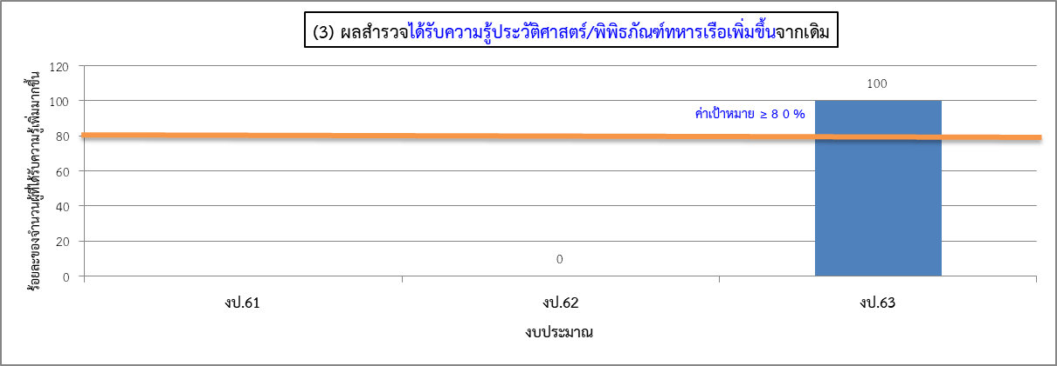
ภาพ ๗.๑-๔ จำนวนผู้รับบริการด้านการประวัติศาสตร์/พิพิธภัณฑ์ทหารเรือได้รับความรู้เพิ่มขึ้น

ตัวชี้วัดที่ (๔) จำนวนผลงานการศึกษาวิเคราะห์ยุทธศาสตร์และสงครามทางเรือ
การศึกษาวิเคราะห์ยุทธศาสตร์ | ค่าเป้าหมาย  งป.63 | ผลลัพธ์ |  |  | บรรลุ/  ไม่บรรลุ | แนว  โน้ม | หน่วย  ปฏิบัติ
 |  | งป.61 | งป.62 | งป.63
จำนวนผลงานฯ | ≥ 5 เรื่อง | 10 | 9 | 16 |  | + | ศยร.ฯ
สรุป ผลลัพธ์จำนวนผลงานการศึกษาวิเคราะห์ยุทธศาสตร์และสงครามทางเรือ ใน งป.๖๓ มีจำนวน ๑๖ เรื่อง สูงกว่า ค่าเป้าหมายที่กำหนด (≥ ๕ เรื่อง) และมีแนวโน้มสูงขึ้น ดังภาพ ๗.๑-๕ แสดงว่า ยศ.ทร.ส่งเสริมให้มีการผลิตผลงานได้อย่างต่อเนื่อง

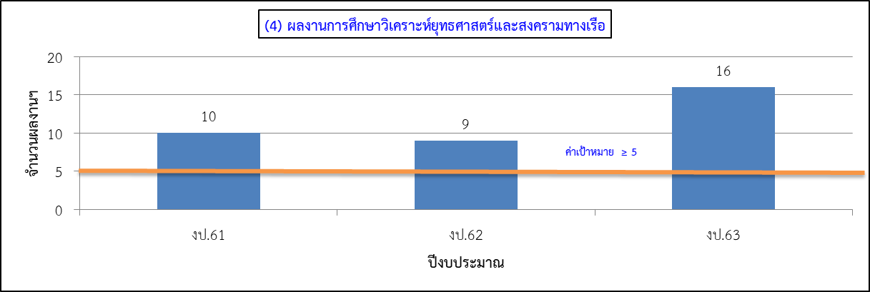
ภาพ ๗.๑-๕ จำนวนผลงานการวิเคราะห์ยุทธศาสตร์และสงครามทางเรือ

๗.๑.๔ ตัวชี้วัดที่ ๗.๑.๔ ตัววัดของการบรรลุตามแผนยุทธศาสตร์*
ตัวชี้วัดที่ (๕) ร้อยละของจำนวนตัวชี้วัดที่สำคัญในแผนปฏิบัติราชการประจำปีที่บรรลุ ต่อจำนวนตัวชี้วัดที่สำคัญในแผนปฏิบัติราชการประจำปีทั้งหมด
แผนปฏิบัติราชการ | ค่า  เป้าหมาย  งป.63 | ผลลัพธ์ |  |  | บรรลุ/  ไม่บรรลุ | แนว  โน้ม | หน่วยรวบ  รวมข้อมูล
 |  | งป.61 | งป.62 | งป.63
ร้อยละของจำนวนตัวชี้วัดที่สำคัญ  ในแผนปฏิบัติราชการที่บรรลุ | ≥ 80 | 100 | 100 | 100 |  | + | หมวด 2
สรุป ผลลัพธ์ร้อยละของจำนวนตัวชี้วัดที่สำคัญในแผนปฏิบัติราชการประจำปีที่บรรลุ ใน งป.๖๓ คิดเป็นร้อยละ ๑๐๐ สูงกว่าค่าเป้าหมายที่กำหนด (≥ ร้อยละ ๘๐) และมีแนวโน้มสูงขึ้น เนื่องจากผลลัพธ์ได้ร้อยละ ๑๐๐ ทุกปี ดังภาพ ๗.๑-๖ แสดงว่า ยศ.ทร.มีการควบคุม กำกับ ติดตาม ให้การดำเนินการเป็นไปตามแผนปฏิบัติราชการประจำปี

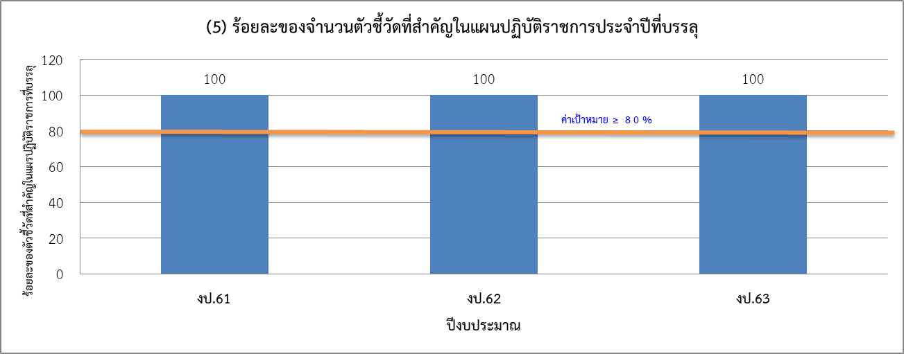
ภาพ ๗.๑-๖ ร้อยละของจำนวนตัวชี้วัดในแผนปฏิบัติราชการที่บรรลุ

๗.๒ การบรรลุผลลัพธ์ตามตัวชี้วัดด้านผู้รับบริการและประชาชน
๗.๒.๑ ความพึงพอใจของผู้รับบริการและผู้มีส่วนได้ส่วนเสีย*
ตัวชี้วัดที่ (๑) ร้อยละของจำนวนผู้สำเร็จการศึกษา/ฝึกอบรมที่มีผลประเมินความพึงพอใจจากหน่วยรับบรรจุ/หน่วยต้นสังกัด ในระดับมากขึ้นไป ต่อจำนวนผู้สำเร็จการศึกษา/ฝึกอบรมที่ได้รับการประเมินทั้งหมด
หลักสูตร | ค่า  เป้าหมาย  งป.63 | ผลลัพธ์ |  |  | บรรลุ/  ไม่บรรลุ | แนว  โน้ม | หน่วย  ปฏิบัติ
 |  | งป.61 | งป.62 | งป.63
-หลักสูตร นรจ.รร.ชุมพลฯ | ≥ 70 | 90.91 | 90.49 | 100 |  | + | รร.ชุมพลฯ
-หลักสูตร วทร. |  | ปรับปรุงระบบ | 96.30 | รอผล |  |  | วทร.ฯ
-หลักสูตร สธ.ทร. |  | ปรับปรุงระบบ | 23.00 | รอผล |  |  | รร.สธ.ทร.ฯ
-หลักสูตร อส. |  | 93.33 | 100 | รอผล
-หลักสูตร นว. |  | ปรับปรุงระบบ | 100 | รอผล |  |  | รร.ชต.ฯ
-หลักสูตร กล. |  | ไม่เปิด | 95.83 | ไม่เปิด |  | +
-หลักสูตร ทป. |  | ปรับปรุงระบบ | 95.83 | รอผล
-หลักสูตร พวช. |  | ปรับปรุงระบบ | 100 | ไม่เปิด |  | +
-หลักสูตร พจน. |  | 98.53 | 98.52 | 98.47 |  | - | รร.พจ.ฯ
-หลักสูตร นพจ. |  | 96.61 | 97.26 | 97.52 |  | +
-หลักสูตร กห.พลเรือน ต่ำกว่า  ชั้นสัญญาบัตร |  | 100 | 100 | 100 |  |  | รร.ชุมพลฯ
-หลักสูตรภาษาของ ศภษ.ฯ (พม่า) |  | 83.33 | 100 | ไม่เปิด |  | + | ศภษ.ฯ
ภาพรวมทุกหลักสูตร |  | 95.68 | 95.73 | 99.00 |  | +
สรุป เนื่องจากหลักสูตรที่ ยศ.ทร.รับผิดชอบใน งป.๖๓ ยังมีบางหลักสูตรอยู่ระหว่างการตัดสินผล และต้องใช้เวลาระยะเวลาหนึ่ง เพื่อให้ต้นสังกัดมีเวลาประเมินผลในการปฏิบัติงานของผู้สำเร็จการศึกษา/ฝึกอบรม ดังนั้น ผลลัพธ์ร้อยละของจำนวนผู้สำเร็จการศึกษา/ฝึกอบรมที่มีผลประเมินความพึงพอใจจากหน่วยรับบรรจุ/หน่วยต้นสังกัด ในระดับมากขึ้นไป ใน งป.๖๓ จึงขอเสนอผลลัพธ์เท่าที่มีเท่านั้นข้อมูล พบว่า ในภาพรวมของทุกหลักสูตรมีผลประเมินความพึงพอใจจากหน่วยรับบรรจุ/หน่วยต้นสังกัดที่อยู่ในระดับดีขึ้นไป คิดเป็นร้อยละ ๙๙.๐๐ ซึ่งสูงกว่าค่าเป้าหมายที่กำหนด (≥ ร้อยละ ๗๐) และมีแนวโน้มสูงขึ้นอย่างต่อเนื่อง โดยมีรายละเอียดในแต่ละหลักสูตร ดังภาพ ๗.๒-๑ แสดงว่า การจัดการศึกษาใน แต่ละหลักสูตรของ ยศ.ทร. มีคุณภาพ ตรงตามความคาดหวังของหน่วยรับบรรจุ/หน่วยต้นสังกัด

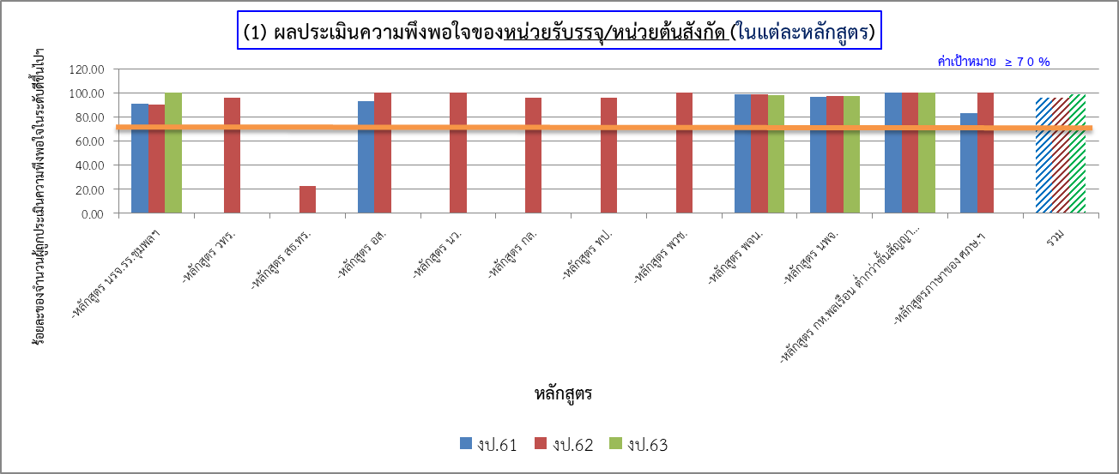
ภาพ ๗.๒-๑ ร้อยละของจำนวนผู้สำเร็จการศึกษา/ฝึกอบรมที่มีผลประเมินความพึงพอใจจากหน่วยรับบรรจุ/หน่วยต้นสังกัด อยู่ในระดับมากขึ้นไป

ตัวชี้วัดที่ (๒) ร้อยละของจำนวนผู้เข้ารับการศึกษา/ฝึกอบรมที่ประเมินความพึงพอใจต่อการจัดการเรียน การสอน/การบรรยาย อยู่ในระดับมากขึ้นไป ต่อจำนวนผู้เข้ารับการศึกษา/ฝึกอบรมที่ทำการประเมินทั้งหมด
หลักสูตร | ค่า  เป้าหมาย  งป.63 | ผลลัพธ์ |  |  | บรรลุ/  ไม่บรรลุ | แนว  โน้ม | หน่วย  ปฏิบัติ
 |  | งป.61 | งป.62 | งป.63
-หลักสูตร นรจ.รร.ชุมพลฯ | ≥ 70 | 100 | 100 | 100 |  | + | รร.ชุมพลฯ
-หลักสูตร วทร. |  | 92.00 | 90.74 | รอผล |  |  | วทร.ฯ
-หลักสูตร สธ.ทร. |  | 45.08 | 84.68 | รอผล |  |  | รร.สธ.ทร.ฯ
-หลักสูตร อส. |  | 61.54 | 14.71 | 93.65 |  | +
-หลักสูตร นว. |  | 80.00 | 86.67 | รอผล |  |  | รร.ชต.ฯ
-หลักสูตร กล. |  | ไม่เปิด | 84.00 | ไม่เปิด |  | +
-หลักสูตร ทป. |  | 80.95 | 85.11 | รอผล
-หลักสูตร พวช. |  | 83.33 | 86.96 | ไม่เปิด |  | +
-หลักสูตร พจน. |  | 97.29 | 96.91 | 97.39 |  | + | รร.ฑจ.ฯ
-หลักสูตร นพจ. |  | 98.13 | 95.30 | 93.97 |  | -
-หลักสูตร กห.พลเรือน ต่ำกว่า  ชั้นสัญญาบัตร |  | 100 | 100 | 100 |  | + | รร.ชุมพลฯ
-หลักสูตรภาษาของ ศภษ.ฯ |  | 100 | 97.03 | 100 |  | + | ศภษ.ฯ
ภาพรวมทุกหลักสูตร |  | 95.06 | 94.65 | 98.25 |  | +
สรุป เนื่องจากหลักสูตรที่ ยศ.ทร.รับผิดชอบใน งป.๖๓ ยังมีบางหลักสูตรอยู่ระหว่างการตัดสินผล ผลลัพธ์ร้อยละของจำนวนผู้เข้ารับการศึกษา/ฝึกอบรมที่ประเมินความพึงพอใจต่อการจัดการเรียนการสอน/การบรรยาย อยู่ในระดับมากขึ้นไป ในภาพรวมของทุกหลักสูตร (เท่าที่มีข้อมูล) ใน งป.๖๓ คิดเป็นร้อยละ ๙๘.๒๕ สูงกว่าค่าเป้าหมายที่กำหนด (≥ ร้อยละ ๗๐) และมีแนวโน้มสูงขึ้น โดยมีรายละเอียดของแต่ละหลักสูตร ดังภาพ ๗.๒-๒ แสดงว่า การจัดการศึกษาในแต่ละหลักสูตรของ ยศ.ทร.มีคุณภาพ ตรงตามความต้องการของผู้เรียน

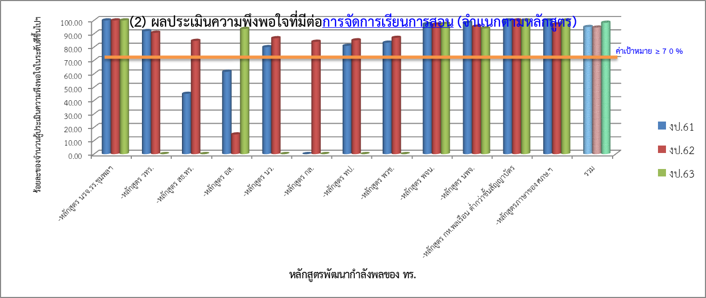
ภาพ ๗.๒-๒ ร้อยละของจำนวนผู้เข้ารับการศึกษา/ฝึกอบรมที่ประเมินความพึงพอใจต่อการจัดการเรียนการสอน/การบรรยาย อยู่ในระดับมากขึ้นไป

ตัวชี้วัดที่ (๓) ร้อยละของจำนวนผู้รับบริการที่ประเมินความพึงพอใจที่มีต่อการให้บริการหลักด้านอื่น ๆ อยู่ในระดับมากขึ้นไป ต่อจำนวนผู้ประเมินทั้งหมด
การบริการ | ค่า  เป้าหมาย  งป.63 | ผลลัพธ์ |  |  | บรรลุ/  ไม่บรรลุ | แนว  โน้ม | หน่วย  ปฏิบัติ
 |  | งป.61 | งป.62 | งป.63
-ด้านการประวัติศาสตร์ | ≥ 70 | 98.48 | 99.04 | 98.13 |  | + | กปศ.ฯ
-ด้านการบริการเครื่องช่วยการศึกษา |  | 100 | 100 | รอผล |  |  | กบศ.ฯ
-ด้านการอนุศาสนาจารย์ |  | 94.00 | 87.50 | 90.00 |  | + | กอศ.ฯ
-ด้านการศึกษาวิเคราะห์ยุทธศาสตร์ |  | 100 | 100 | 100 |  | + | ศยร.ฯ
-ด้านการประกันคุณภาพการศึกษา |  | 100 | 100 | 98.77 |  | - | กปภ.ฯ
ภาพรวมทุกการบริการ |  | 95.83 | 91.81 | 94.21 |  | +
สรุป ผลลัพธ์ร้อยละของจำนวนผู้รับบริการที่ประเมินความพึงพอใจที่มีต่อการให้บริการหลักด้านอื่น ๆ ในระดับมากขึ้นไปอยู่ในระดับมากขึ้นไป ใน งป.๖๓ คิดเป็นร้อยละ ๙๔.๒๑ สูงกว่าค่าเป้าหมายที่กำหนด (≥ ร้อยละ ๗๐) และมีแนวโน้มสูงขึ้น รายละเอียดในแต่ละการบริการ ดังภาพ ๗.๒-๓ แสดงว่า การให้บริการของ ยศ.ทร.ตรงกับความต้องการของผู้รับบริการ
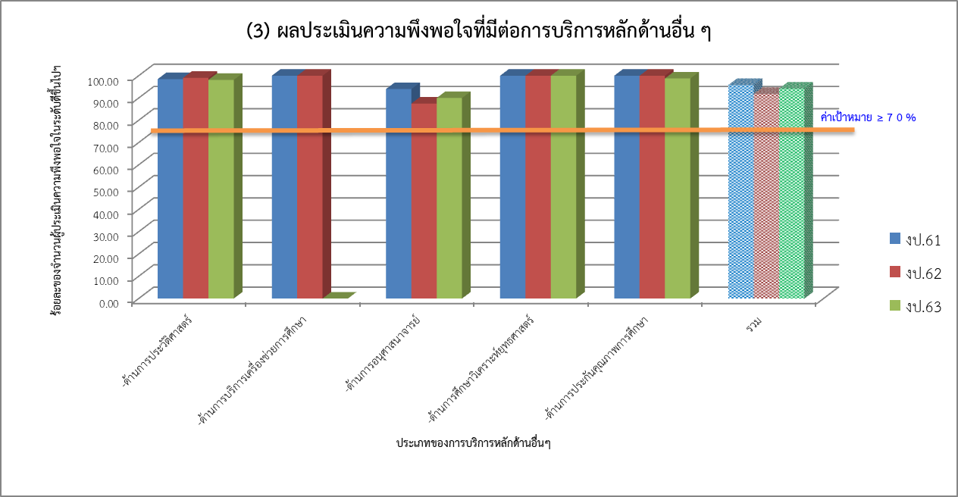
ภาพ ๗.๒-๓ ร้อยละของจำนวนผู้รับบริการที่ประเมินความพึงพอใจที่มีต่อการให้บริการหลักด้านอื่น ๆ อยู่ในระดับมากขึ้นไป

๗.๑.๒ ผลของความผูกพันและการให้ความร่วมมือ*
ตัวชี้วัดที่ (๔) ร้อยละของจำนวนผู้รับริการ/ผู้มีส่วนได้ส่วนเสียที่เข้าร่วมกิจกรรมที่สร้างความร่วมมือระหว่างบุคลากรในองค์กรกับหน่วยงานภายนอกอย่างยั่งยืน ต่อจำนวนผู้เข้าร่วมกิจกรรมตามแผนที่กำหนด
กิจกรรม | ค่า  เป้าหมาย  งป.63 | ผลลัพธ์ |  |  | บรรลุ/  ไม่บรรลุ | แนว  โน้ม | หน่วย  ปฏิบัติ
 |  | งป.61 | งป.62 | งป.63
-กิจกรรมประชุมวิชาการ | ≥ 80 | - | 89.00 | งดจัด (โควิด-19) |  |  | ฝวก.ฯ
-กิจกรรมการจัดนิทรรศการ KM |  | 82.14 | 133.01 | งดจัด (โควิด-19) |  |  | ฝวก.ฯ
-กิจกรรมแนะแนวการศึกษา |  | 100 | 100 | 100 |  | + | กศษ.ฯ
-กิจกรรมเดินวิ่งการกุศล |  | 106.67 | 103.33 | งดจัด (โควิด-19) |  |  | กธก.ฯ
รวมทุกกิจกรรม |  | 102.31 | 103.08 | 100 |  | -
สรุป เนื่องจากสถานการณ์การแพร่ระบาดของโควิด-19 ทำให้ต้องงดจัดกิจกรรมหลายกิจกรรม ดังนั้น ใน งป.๖๓ จึงนำ เสนอข้อมูลเท่าที่มีการจัดกิจกรรม คือ ผลลัพธ์ร้อยละของจำนวนผู้รับริการ/ผู้มีส่วนได้ส่วนเสียที่เข้าร่วมกิจกรรมที่สร้างความร่วมมือระหว่างบุคลากรในองค์กรกับหน่วยงานภายนอกอย่างยั่งยืน ใน งป.๖๓ คิดเป็นร้อยละ ๑๐๐ สูงกว่าค่าเป้าหมายที่กำหนด (≥ ร้อยละ ๘๐) และมีแนวโน้มลดลงเล็กน้อย ดังภาพ ๗.๒-๔ แสดงว่า ยศ.ทร.มีการประสานงานและได้รับความร่วมมือกับทุกหน่วยงานภายนอกเป็นอย่างดีเป็นไป มีผู้เข้าร่วมกิจกรรมเป็นไปตามแผนที่กำหนด

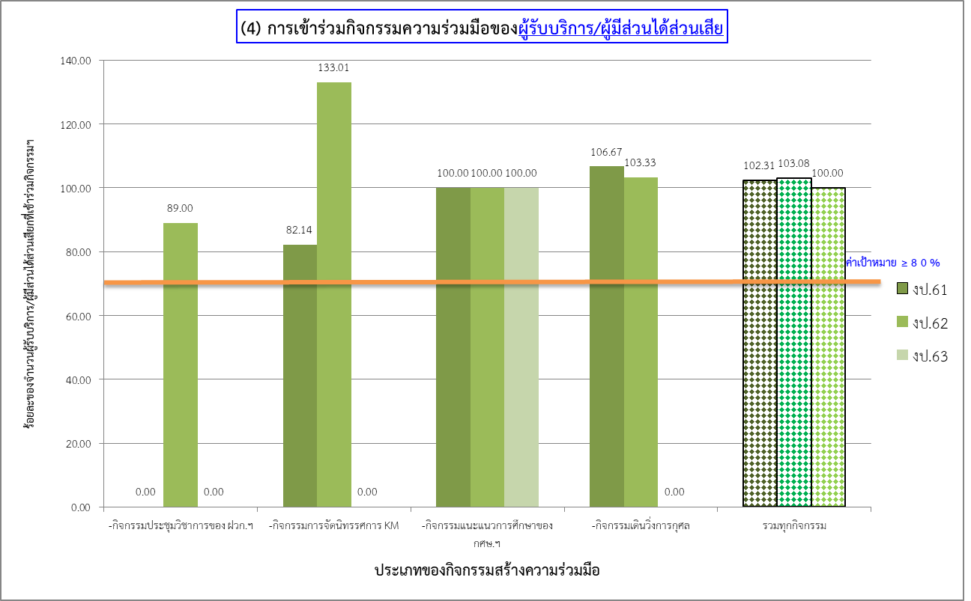
ภาพ ๗.๒-๔ ร้อยละของจำนวนผู้รับริการ/ผู้มีส่วนได้ส่วนเสียที่เข้าร่วมกิจกรรมที่สร้างความร่วมมือ
ระหว่างบุคลากรในองค์กรกับหน่วยงานภายนอก

ตัวชี้วัดที่ (๕) ร้อยละของจำนวนนักศึกษา/นายทหารนักเรียนของมิตรประเทศ/หน่วยงานภายนอกที่เข้าร่วมกิจกรรมภายในหน่วย ต่อจำนวนนักศึกษา/นายทหารนักเรียนของมิตรประเทศ/หน่วยงานภายนอกทั้งหมด
หลักสูตร | ค่า  เป้าหมาย  งป.63 | ผลลัพธ์ |  |  | บรรลุ/  ไม่บรรลุ | แนว  โน้ม | หน่วย  ปฏิบัติ
 |  | งป.61 | งป.62 | งป.63
-นักศึกษา วทร. | ≥ 80 | 100 | 100 | 100 |  | + | วทร.ฯ
-นทน.สธ.ทร. |  | 100 | 100 | 100 |  | + | รร.สธ.ทร.ฯ
รวมทุกหลักสูตร |  | 100 | 100 | 100 |  | +
สรุป ผลลัพธ์ร้อยละของจำนวนนักศึกษา/นายทหารนักเรียนของมิตรประเทศ/หน่วยงานภายนอก ที่เข้าร่วมกิจกรรมภายในหน่วย ต่อจำนวนนักศึกษา/นายทหารนักเรียนของมิตรประเทศ/หน่วยงานภายนอกทั้งหมด ใน งป.๖๓ คิดเป็นร้อยละ ๑๐๐ สูงกว่าค่าเป้าหมายที่กำหนด (≥ ร้อยละ ๘๐) และมีแนวโน้มที่ดี (เนื่องจากผลลัพธ์ได้ร้อยละ ๑๐๐ ทุกปี) ดังภาพ ๗.๒-๕ แสดงว่านักศึกษา/นายทหารนักเรียนของมิตรประเทศ/หน่วยงานภายนอก มีความผูกผันและให้ความร่วมมือโดยเข้าร่วมกิจกรรมที่ ยศ.ทร.จัดเป็นอย่างดี
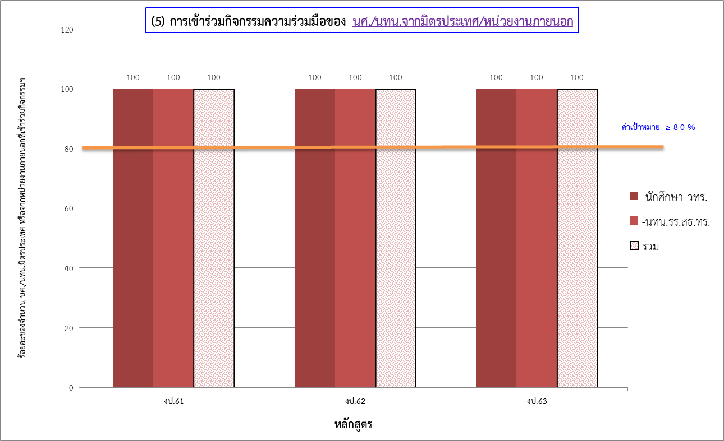
ภาพ ๗.๒-๕ ร้อยละของจำนวนนักศึกษา/นายทหารนักเรียนของมิตรประเทศ/หน่วยงานภายนอก ที่เข้าร่วมกิจกรรม
๗.๓ การบรรลุผลลัพธ์ตามตัวชี้วัดด้านการพัฒนาบุคลากร
๗.๓.๑ จำนวนนวัตกรรมต่อบุคลากร*
ตัวชี้วัดที่ (๑) จำนวนผลงาน/บทความ/งานวิจัย/นวัตกรรมของครู/อาจารย์/นักวิจัย
กลุ่มเจ้าของผลงาน | ค่า  เป้าหมาย  งป.63 | ผลลัพธ์ |  |  | บรรลุ/  ไม่บรรลุ | แนว  โน้ม | หน่วย  ปฏิบัติ
 |  | งป.61 | งป.62 | งป.63
-ผลงานของอาจารย์ ฝวก.ฯ | ≥ 12 | 1 | 19 | 5 |  | - | วทร.ฯ
-ผลงานของนักวิจัย ศยร.ฯ | เรื่อง | 10 | 9 | 7 |  | - | รร.สธ.ทร.ฯ
-ผลงานของครู รร.ชุมพลฯ |  | 9 | 37 | 70 |  | + | รร.ชุมพลฯ
-ผลงานของอาจารย์ ศภษ.ฯ |  | 0 | 1 | 1 |  | คงที่ | ศภษ.ฯ
รวมทั้งหมด |  | 20 | 66 | 83 |  | +
สรุป ผลลัพธ์จำนวนผลงาน/บทความ/งานวิจัย/นวัตกรรมของครู/อาจารย์/นักวิจัย ใน งป.๖๓ มีจำนวน ๘๓ เรื่อง สูงกว่าค่าเป้าหมายที่กำหนด (≥ ๑๒ เรื่อง) และมีแนวโน้มสูงขึ้นอย่างต่อเนื่อง ดังภาพ ๗.๓-๑ แสดงว่า ยศ.ทร.สนับสนุนและส่งเสริมให้ครู อาจารย์ และนักวิจัย ได้มีโอกาสพัฒนาตนเองโดยจัดทำผลงานอย่างต่อเนื่องและสม่ำเสมอ
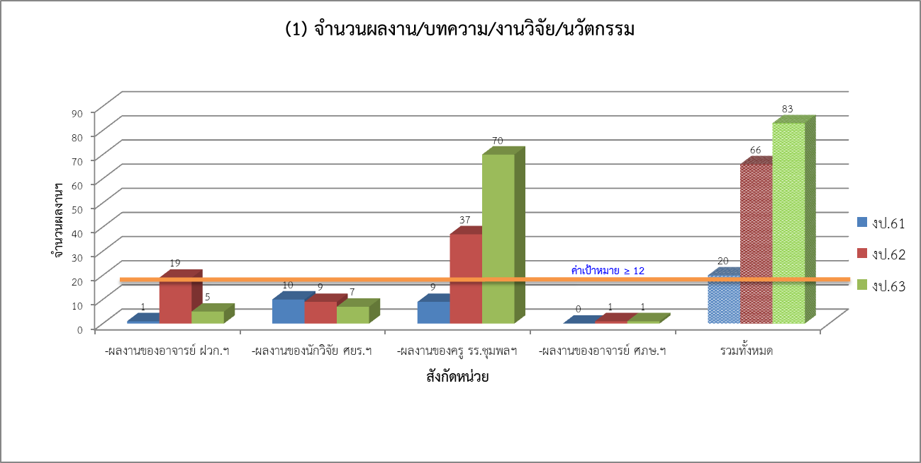
ภาพ ๗.๓-๑ จำนวนผลงาน/บทความ/งานวิจัย/นวัตกรรมของครู/อาจารย์/นักวิจัย

๗.๓.๒ การเรียนรู้และผลการพัฒนา*
ตัวชี้วัดที่ (๒) ร้อยละของจำนวนบุคลากรหลักที่ได้รับการอบรม/พัฒนาตรงตามหน้าที่ ต่อจำนวนบุคลากรหลักทั้งหมด
กลุ่มบุคลากรหลัก | ค่า  เป้าหมาย  งป.63 | ผลลัพธ์ |  |  | บรรลุ/  ไม่บรรลุ | แนว  โน้ม | หน่วย  ปฏิบัติ
 |  | งป.61 | งป.62 | งป.63
-ครู รร.ชุมพลฯ | ≥ 50 | 98.32 | 100 | 100 |  | + | รร.ชุมพลฯ
-อาจารย์ ฝวก.ฯ |  | 100 | 100 | 100 |  | + | ฝวก.ฯ
-อาจารย์ ศภษ.ฯ |  | 91.67 | 91.67 | 63.64 |  | - | ศภษ.ฯ
-นักวิจัย ศยร.ฯ |  | 100 | 100 | 0 |  | - | ศยร.ฯ
-อนุศาสนาจารย์ |  | 50.00 | 50.00 | 41.67 |  | - | กอศ.ฯ
-ข้าราชการสายประวัติศาสตร์ |  | 100 | 28.00 | 0 |  | - | กปศ.ฯ
-ข้าราชการ กปภ.ฯ |  | 100 | 100 | 100 |  | + | กปภ.ฯ
รวมทั้งหมด |  | 96.71 | 89.50 | 84.40 |  | -
สรุป ผลลัพธ์ร้อยละของจำนวนบุคลากรหลักที่ได้รับการอบรม/พัฒนาตรงตามหน้าที่ ใน งป.๖๓ คิดเป็นร้อยละ ๘๔.๔๐ สูงกว่าค่าเป้าหมายที่กำหนด (≥ ร้อยละ ๕๐) แต่มีแนวโน้มลดลง ดังภาพ ๗.๓-๒ แสดงว่า ยศ.ทร.สนับสนุนและส่งเสริมบุคลากรหลักได้รับการพัฒนา ถึงแม้ว่าจะมีสถานการณ์การแพร่ระบาดของโรคโควิด-19 ทำให้บางหน่วยไม่สามารถจัดการอบรม/พัฒนาบุคลากรได้ตามแผนที่กำหนด
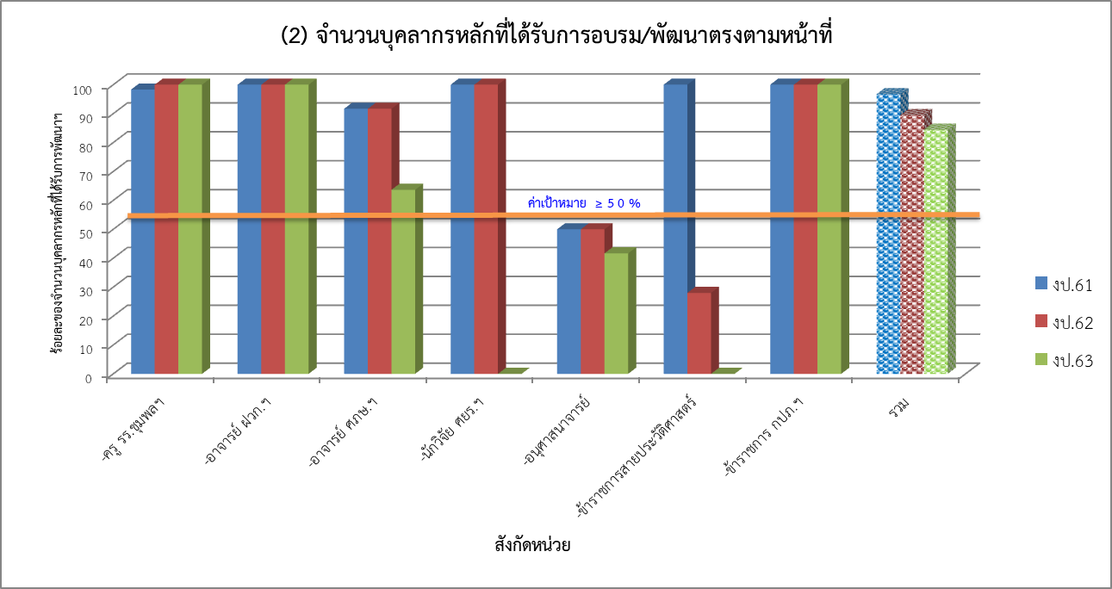
ภาพ ๗.๓-๒ ร้อยละของจำนวนบุคลากรหลักที่ได้รับการอบรม/พัฒนาตรงตามหน้าที่

๗.๓.๓ ความก้าวหน้าและการก้าวขึ้นสู่ตำแหน่งตามแผน
ตัวชี้วัดที่ (๓) ร้อยละของจำนวนบุคลากรของ ยศ.ทร.ที่สอบเลื่อนฐานะได้ ต่อจำนวนบุคลากรของ ยศ.ทร.ที่เข้าสอบทั้งหมด
กลุ่มบุคลากรหลัก | ค่า  เป้าหมาย  งป.63 | ผลลัพธ์ |  |  | บรรลุ/  ไม่บรรลุ | แนว  โน้ม | หน่วย  ปฏิบัติ
 |  | งป.61 | งป.62 | งป.63
ร้อยละของจำนวนบุคลากรที่สอบเลื่อนฐานะได้ | ≥ 10 | 26.58 | 25.40 | 25.00 |  | - | กธก.ฯ
สรุป ผลลัพธ์ร้อยละของจำนวนบุคลากรของ ยศ.ทร.ที่สอบเลื่อนฐานะได้ ใน งป.๖๓ คิดเป็นร้อยละ ๒๕ สูงกว่าค่าเป้าหมายที่กำหนด (≥ ร้อยละ ๑๐) และมีแนวโน้มลดลงเล็กน้อย ดังภาพ ๗.๓-๓ แสดงว่า ยศ.ทร.เปิดโอกาสให้บุคลากรได้ก้าวหน้าขึ้นสูงตำแหน่งที่สูงขึ้น
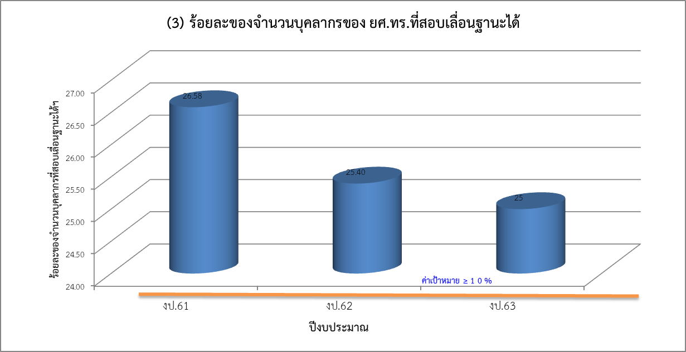
ภาพ ๗.๓-๓ ร้อยละของจำนวนบุคลากรของ ยศ.ทร.ที่สอบเลื่อนฐานะได้

๗.๓.๓ จำนวนบุคลากรที่ได้รับการแต่งตั้งให้ไปร่วมในภาคีเครือข่ายภายนอกทั้งระดับชาติและนานาชาติ
ตัวชี้วัดที่ (๔) จำนวนกิจกรรมที่มีบุคลากรเข้าร่วมกิจกรรมกับเครือข่ายภายนอกในระดับชาติ/นานาชาติ
กิจกรรม | ค่า  เป้าหมาย  งป.63 | ผลลัพธ์ |  |  | บรรลุ/  ไม่บรรลุ | แนว  โน้ม | หน่วย  ปฏิบัติ
 |  | งป.61 | งป.62 | งป.63
จำนวนกิจกรรมที่มีบุคลากรเข้าร่วมกิจกรรมกับเครือข่ายภายนอกในระดับชาติ/นานาชาติ | ≥ 5  กิจกรรม | 3 | 4 | 8 |  | + | ฝวก.ฯ
สรุป ผลลัพธ์จำนวนกิจกรรมที่มีบุคลากรเข้าร่วมกิจกรรมกับเครือข่ายภายนอกในระดับชาติ/นานาชาติ ใน งป.๖๓ มีจำนวน ๘ กิจกรรม สูงกว่าค่าเป้าหมายที่กำหนด (≥ ๕ กิจกรรม) และมีแนวโน้มสูงขึ้นอย่างต่อเนื่อง ดังภาพ ๗.๓-๔ แสดงว่า ยศ.ทร.สนับสนุนให้บุคลากรได้เข้าร่วมกิจกรรมกับเครือข่ายภายนอกในระดับชาติ/นานาชาติ เพื่อแลกเปลี่ยนองค์ความรู้และประสบการณ์นำกลับมาประยุกต์ใช้ในหน่วยงาน
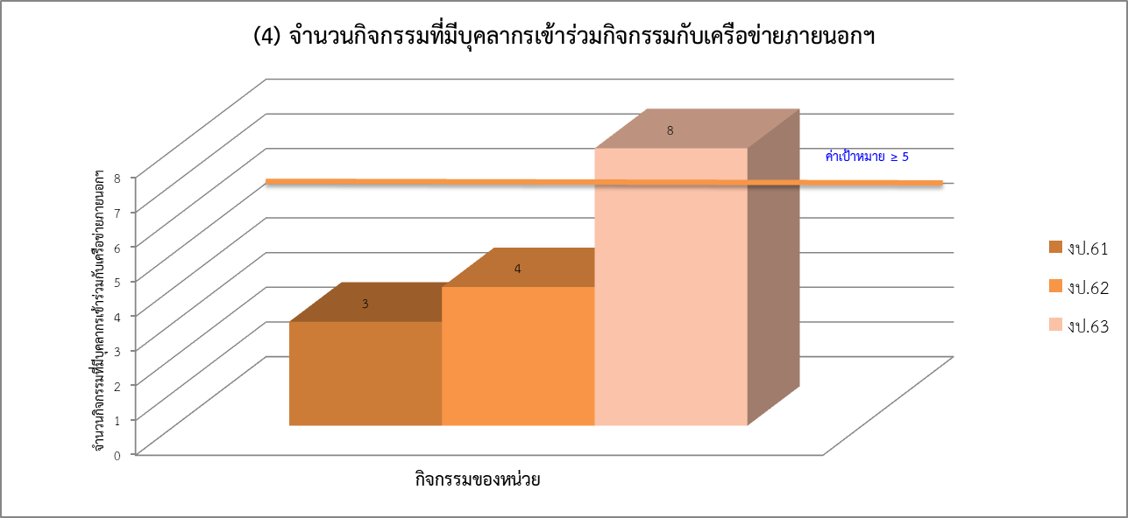
ภาพ ๗.๓-๔ ร้อยละของจำนวนบุคลากรที่เข้าร่วมกิจกรรมจิตอาสา เข้าร่วมกิจกรรมกับเครือข่ายภายนอกในระดับชาติ/นานาชาติ

๗.๓.๔ จำนวนบุคลากรที่อาสาสมัครในโครงการที่ตอบสนองนโยบายหน่วยงาน
ตัวชี้วัดที่ (๕) ร้อยละของจำนวนบุคลากรที่เข้าร่วมกิจกรรมจิตอาสา ต่อจำนวนบุคลากรทั้งหมด
กิจกรรม | ค่า  เป้าหมาย  งป.63 | ผลลัพธ์ |  |  | บรรลุ/  ไม่บรรลุ | แนว  โน้ม | หน่วย  รวบรวม  ข้อมูล
 |  | งป.61 | งป.62 | งป.63
ร้อยละของจำนวนบุคลากรที่เข้าร่วมกิจกรรมจิตอาสา | ≥ 20 | 13.73 | 16.39 | 43.32 |  | + | นกร.ฯ,  รร.ชุมพลฯ
สรุป ผลลัพธ์ร้อยละของจำนวนบุคลากรที่เข้าร่วมกิจกรรมจิตอาสา ใน งป.๖๓ คิดเป็นร้อยละ ๔๓.๓๒ สูงกว่าค่าเป้าหมาย ที่กำหนด (≥ ร้อยละ ๒๐) และมีแนวโน้มสูงขึ้นอย่างต่อเนื่อง ดังภาพ ๗.๓-๕ แสดงว่า ยศ.ทร.สนับสนุนให้บุคลากรได้เข้าร่วมกิจกรรมจิตอาสาเพื่อเสียสละตอบแทนสังคม
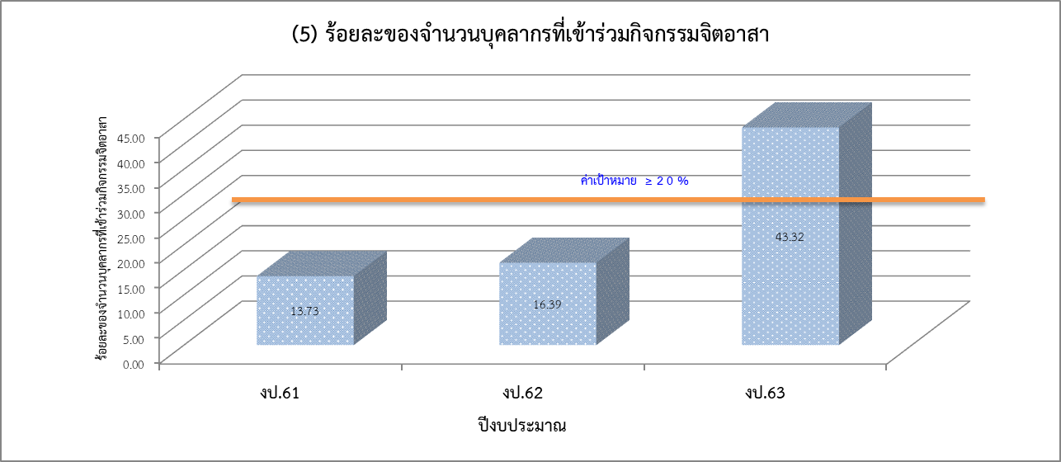
ภาพ ๗.๓-๕ ร้อยละของจำนวนบุคลากรที่เข้าร่วมกิจกรรมจิตอาสา

๗.๔ การบรรลุผลลัพธ์ตามตัวชี้วัดด้านการเป็นต้นแบบ
๗.๔.๑ จำนวนรางวัลที่ได้รับจากภายนอก*
ตัวชี้วัดที่ (๑) จำนวนรางวัลที่ได้รับการยกย่องจากหน่วยงานภายนอก
รางวัลที่ได้รับ | ค่า  เป้าหมาย  งป.63 | ผลลัพธ์ |  |  | บรรลุ/  ไม่บรรลุ | แนว  โน้ม | หน่วย  รวบรวม  ข้อมูล
 |  | งป.61 | งป.62 | งป.63
จำนวนรางวัลที่ได้รับการยกย่องจากหน่วยงานภายนอก | ≥ 1  รางวัล | 2 | 2 | 0 |  | - | กศษ.ฯ
สรุป ผลลัพธ์จำนวนรางวัลที่ได้รับการยกย่องจากหน่วยงานภายนอก ใน งป.๖๓ ไม่มีข้อมูล ถือว่าต่ำกว่าค่าเป้าหมายที่กำหนด (≥ ๑ รางวัล) และมีแนวโน้มลดลง ดังภาพ ๗.๔-๑

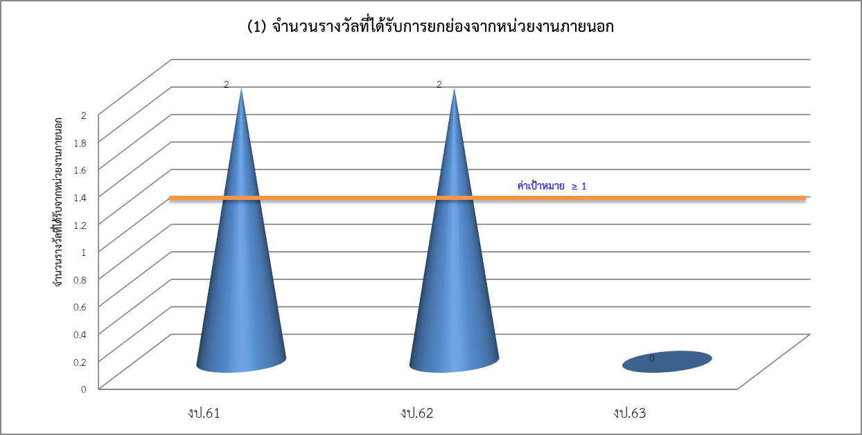
ภาพ ๗.๔-๑ จำนวนรางวัลที่ได้รับการยกย่องจากหน่วยงานภายนอก

๗.๔.๒ จำนวนรางวัลที่ได้รับจากภายนอก*
ตัวชี้วัดที่ (๒) จำนวน Best practice*
Best practice | ค่า  เป้าหมาย  งป.63 | ผลลัพธ์ |  |  | บรรลุ/  ไม่บรรลุ | แนว  โน้ม | หน่วย  รวบรวม  ข้อมูล
 |  | งป.61 | งป.62 | งป.63
ร้อยละของจำนวนหน่วยที่จัดทำ Best practice ต่อจำนวนหน่วย | ≥ 80 | 100 | 100 | 100 |  | + | KM
สรุป ผลลัพธ์ร้อยละของจำนวนหน่วยที่จัดทำ Best practice ใน งป.๖๓ คิดเป็นร้อยละ ๑๐๐ สูงกว่าค่าเป้าหมาย ที่กำหนด (≥ ร้อยละ ๘๐) และมีแนวโน้มที่ดี เนื่องจากผลลัพธ์ได้ร้อยละ ๑๐๐ ทุกปี ดังภาพ ๗.๔-๒ แสดงว่า ยศ.ทร.ส่งเสริมให้ทุกหน่วยได้จัดทำ Best practice เพื่อจัดเก็บเป็นองค์ความรู้และใช้แบ่งปันซึ่งกันและกัน

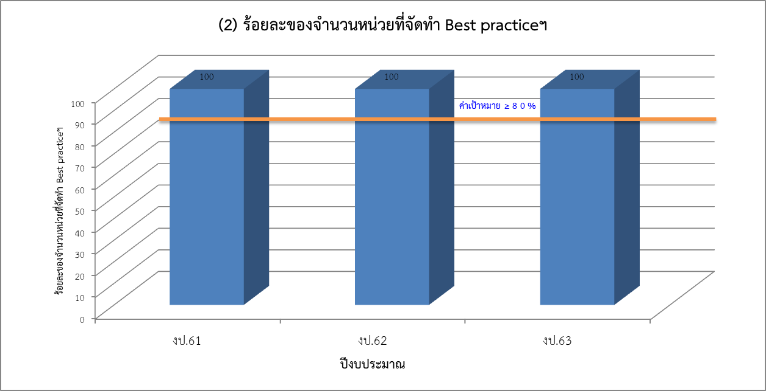
ภาพ ๗.๔-๒ ร้อยละของจำนวนหน่วยที่จัดทำ Best practice

ตัวชี้วัดที่ (๓) จำนวนองค์กร/หน่วยงานภายนอกที่เข้าร่วมกิจกรรมหรือศึกษาดูงาน/แลกเปลี่ยนการเรียนรู้
การเข้าร่วมกิจกรรมหรือศึกษา  ดูงาน/แลกเปลี่ยนการเรียนรู้ | ค่า  เป้าหมาย  งป.63 | ผลลัพธ์ |  |  | บรรลุ/  ไม่บรรลุ | แนว  โน้ม | หน่วย  รวบรวม  ข้อมูล
 |  | งป.61 | งป.62 | งป.63
จำนวนองค์กร/หน่วยงานภายนอกที่เข้าร่วมกิจกรรมหรือศึกษาดูงาน/แลกเปลี่ยนการเรียนรู้ | ≥ 3 หน่วย | 3 | 4 | 0 |  | - | KM
สรุป ผลลัพธ์จำนวนองค์กร/หน่วยงานภายนอกที่เข้าร่วมกิจกรรมหรือศึกษาดูงาน/แลกเปลี่ยนการเรียนรู้ ใน งป.๖๓ ไม่มีข้อมูล ถือว่าต่ำกว่าค่าเป้าหมายที่กำหนด (≥ ๓ หน่วย) และมีแนวโน้มลดลง ดังภาพ ๗.๔-๓ สืบเนื่องจากสถานการณ์การแพร่ระบาดของโรคโควิด-19 ทำให้ไม่สามารถจัดกิจกรรมได้ตามแผนที่กำหนด
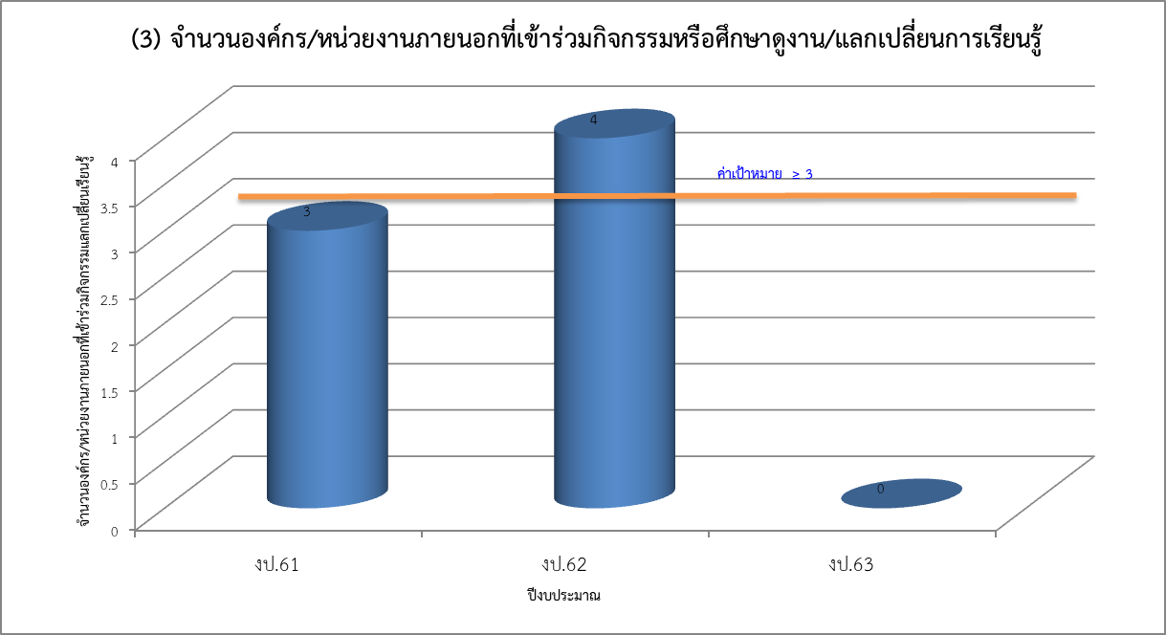
ภาพ ๗.๔-๓ จำนวนองค์กร/หน่วยงานภายนอกที่เข้าร่วมกิจกรรมหรือศึกษาดูงาน/แลกเปลี่ยนการเรียนรู้
๗.๔.๓ จำนวนรางวัลที่ได้รับจากหน่วยงานระดับกรม/ระดับกระทรวง
ตัวชี้วัดที่ (๔) จำนวนผลงาน/Best practice ที่ส่งเข้าประกวดและได้รับรางวัลจากภายนอกในระดับกรม/กระทรวง
ผลงาน/Best practice  ที่ได้รับรางวัล | ค่า  เป้าหมาย  งป.63 | ผลลัพธ์ |  |  | บรรลุ/  ไม่บรรลุ | แนว  โน้ม | หน่วย  รวบรวม  ข้อมูล
 |  | งป.61 | งป.62 | งป.63
จำนวนผลงาน/Best practice ที่ส่งเข้าประกวดและได้รับรางวัลจากภายนอก | ≥ 1  รางวัล | 2 | 2 | 0 |  | - | KM
สรุป ผลลัพธ์จำนวนผลงาน/Best practice ที่ส่งเข้าประกวดและได้รับรางวัลจากภายนอก ใน งป.๖๓ ไม่มีข้อมูล ถือว่าต่ำกว่าค่าเป้าหมายที่กำหนด (≥ ๑ รางวัล) และมีแนวโน้มลดลง ดังภาพ ๗.๔-๔
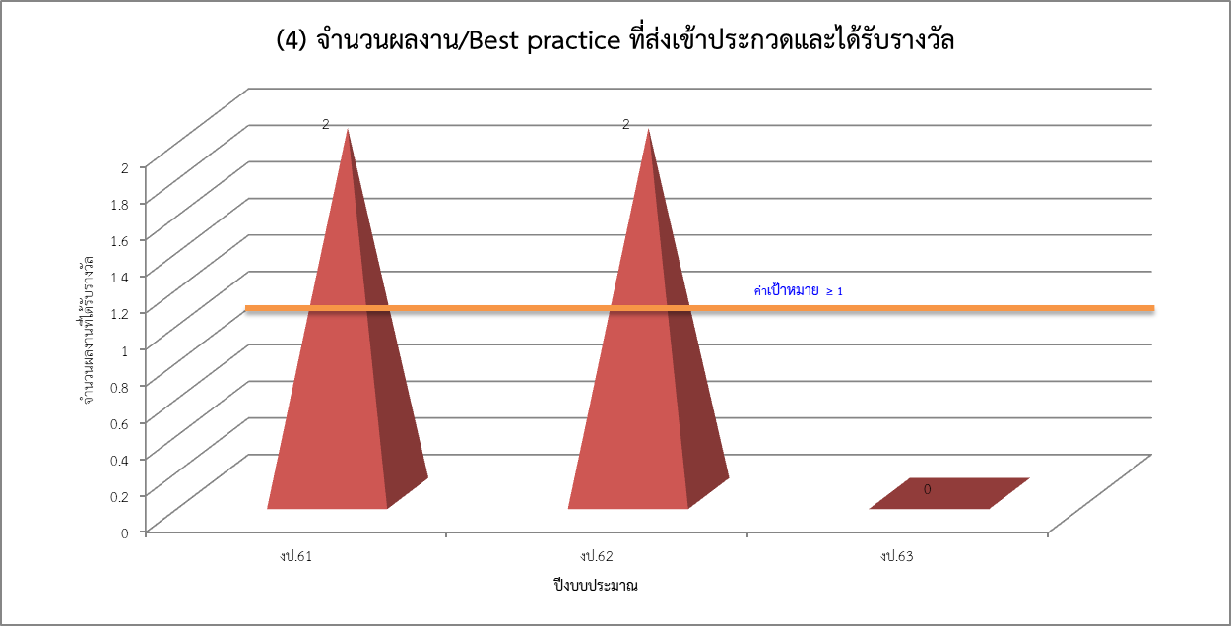
ภาพ ๗.๔-๔ จำนวนผลงาน/Best practice ที่ส่งเข้าประกวดและได้รับรางวัลจากภายนอก

๗.๔.๕ จำนวนบุคลากรที่ได้รับการยกย่องจากภายนอก
ตัวชี้วัดที่ (๕) จำนวนบุคลากรที่ได้รับรางวัล/การยกย่องจากหน่วยงานภายนอก
ผลงาน/Best practice  ที่ได้รับรางวัล | ค่า  เป้าหมาย  งป.63 | ผลลัพธ์ |  |  | บรรลุ/  ไม่บรรลุ | แนว  โน้ม | หน่วย  รวบรวม  ข้อมูล
 |  | งป.61 | งป.62 | งป.63
จำนวนบุคลากรที่ได้รับรางวัล/การยกย่องจากหน่วยงานภายนอก | ≥ 1  รางวัล | 1 | 1 | 0 |  | - | กศษ.ฯ
สรุป ผลลัพธ์จำนวนบุคลากรที่ได้รับรางวัล/การยกย่องจากหน่วยงานภายนอก ใน งป.๖๓ ไม่มีข้อมูล ถือว่าต่ำกว่าค่าเป้าหมาย ที่กำหนด (≥ ๑ รางวัล) และมีแนวโน้มลดลง ดังภาพ ๗.๔-๕
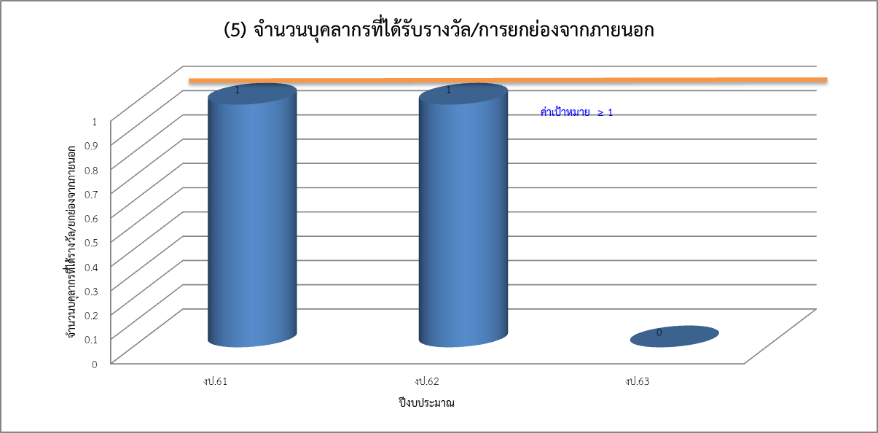
ภาพ ๗.๔-๕ จำนวนบุคลากรที่ได้รับรางวัล/การยกย่องจากหน่วยงานภายนอก

๗.๕ การบรรลุผลลัพธ์ตามตัวชี้วัดด้านผลกระทบต่อเศรษฐกิจ สังคม สาธารณสุข และสิ่งแวดล้อม
๗.๕.๑ การบรรลุผลของตัววัดร่วม*
ตัวชี้วัดที่ (๑) ร้อยละของจำนวนหน่วยงานภายนอกที่ให้ความร่วมมือในการจัดประชุมวิชาการ ต่อจำนวนหน่วยงานที่ประสานขอรับการสนับสนุนทั้งหมด
การจัดประชุมวิชาการ | ค่า  เป้าหมาย  งป.63 | ผลลัพธ์ |  |  | บรรลุ/  ไม่บรรลุ | แนว  โน้ม | หน่วย  ปฏิบัติ
 |  | งป.61 | งป.62 | งป.63
ร้อยละของจำนวนหน่วยงานภายนอกที่ให้ความร่วมมือในการจัดประชุมวิชาการ | ≥ 90 | 100 | 100 | งดจัด  (โควิด-19) |  | - | ฝวก.ฯ
สรุป ผลลัพธ์ร้อยละของจำนวนหน่วยงานภายนอกที่ให้ความร่วมมือในการจัดประชุมวิชาการ ใน งป.๖๓ ไม่มีข้อมูล ถือว่าต่ำกว่าค่าเป้าหมายที่กำหนด (≥ ร้อยละ ๙๐) และมีแนวโน้มลดลง ดังภาพ ๗.๕-๑ สืบเนื่องจากสถานการณ์การแพร่ระบาดของโรคโควิด-19 ทำให้ไม่สามารถจัดกิจกรรมได้ตามแผนที่กำหนด

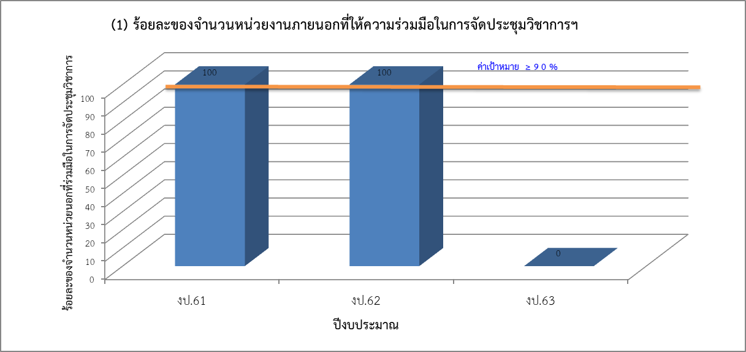
ภาพ ๗.๕-๑ ร้อยละของจำนวนหน่วยงานภายนอกที่ให้ความร่วมมือในการจัดประชุมวิชาการ

ตัวชี้วัดที่ (๒) ร้อยละของจำนวนสถานศึกษาภายนอกที่ให้ความร่วมมือในการจัดกิจกรรมแนะแนวการศึกษา ต่อจำนวนสถานศึกษาภายนอก
กิจกรรมแนะแนวการศึกษา | ค่า  เป้าหมาย  งป.63 | ผลลัพธ์ |  |  | บรรลุ/  ไม่บรรลุ | แนว  โน้ม | หน่วย  ปฏิบัติ
 |  | งป.61 | งป.62 | งป.63
ร้อยละของจำนวนสถานศึกษาภายนอกที่ให้ความร่วมมือในการจัดกิจกรรมแนะแนวการศึกษา | ≥ 90 | 100 | 100 | 100 |  | + | กศษ.ฯ
สรุป ผลลัพธ์ร้อยละของจำนวนสถานศึกษาภายนอกที่ให้ความร่วมมือในการจัดกิจกรรมแนะแนวการศึกษา ใน งป.๖๓ คิดเป็นร้อยละ ๑๐๐ สูงกว่าค่าเป้าหมายที่กำหนด (≥ ร้อยละ ๙๐) และมีแนวโน้มที่ดี เนื่องจากผลลัพธ์ได้ร้อยละ ๑๐๐ ทุกปี ดังภาพ ๗.๕-๒ แสดงว่า ยศ.ทร.มีการตรียมการและประสานงานที่ดี จึงได้รับความร่วมมือจากสถานศึกษาต่าง ๆ เป็นอย่างดี

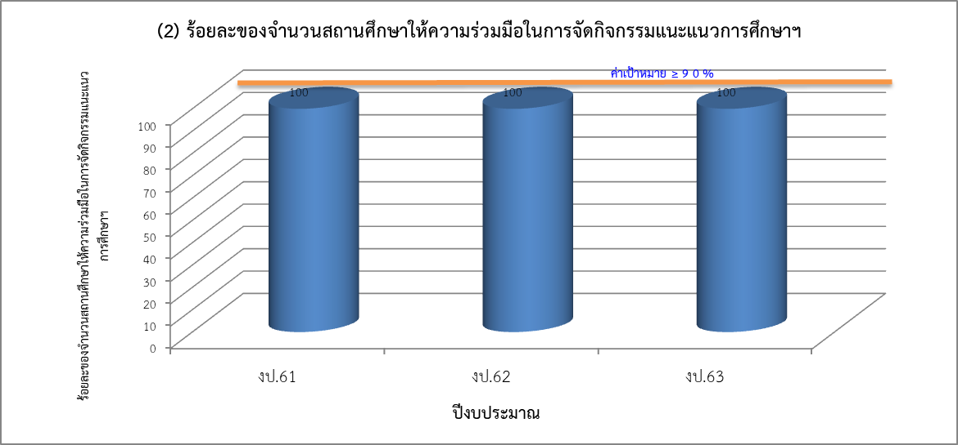
ภาพ ๗.๕-๒ ร้อยละของจำนวนสถานศึกษาภายนอกที่ให้ความร่วมมือในการจัดกิจกรรมแนะแนวการศึกษา

๗.๕.๓ การตัววัดผลกระทบจากการดำเนินการที่มีต่อด้านสังคม
ตัวชี้วัดที่ (๓) จำนวนกิจกรรมที่ลดผลกระทบต่อด้านสังคม
กิจกรรมที่ลดผลกระทบต่อ  ด้านสังคม | ค่า  เป้าหมาย  งป.63 | ผลลัพธ์ |  |  | บรรลุ/  ไม่บรรลุ | แนว  โน้ม | หน่วย  ปฏิบัติ
 |  | งป.61 | งป.62 | งป.63
พื้นที่ ยศ.ทร. | ≥ 2 | 4 | 2 | 6 |  |  | นกร.ฯ
พื้นที่ รร.ชุมพลฯ | กิจกรรม | 9 | 4 | 2 |  |  | รร.ชุมพลฯ
รวม |  | 13 | 6 | 8 |  | +
สรุป ผลลัพธ์จำนวนกิจกรรมที่ลดผลกระทบต่อด้านสังคม ใน งป.๖๓ มีจำนวน ๘ กิจกรรม สูงกว่าค่าเป้าหมายที่กำหนด (≥ ๒ กิจกรรม) และมีแนวโน้มสูงขึ้น ดังภาพ ๗.๕.๓ แสดงว่า ยศ.ทร.ตระหนักและให้ความสำคัญต่อสังคม ชุมชนรอบข้าง

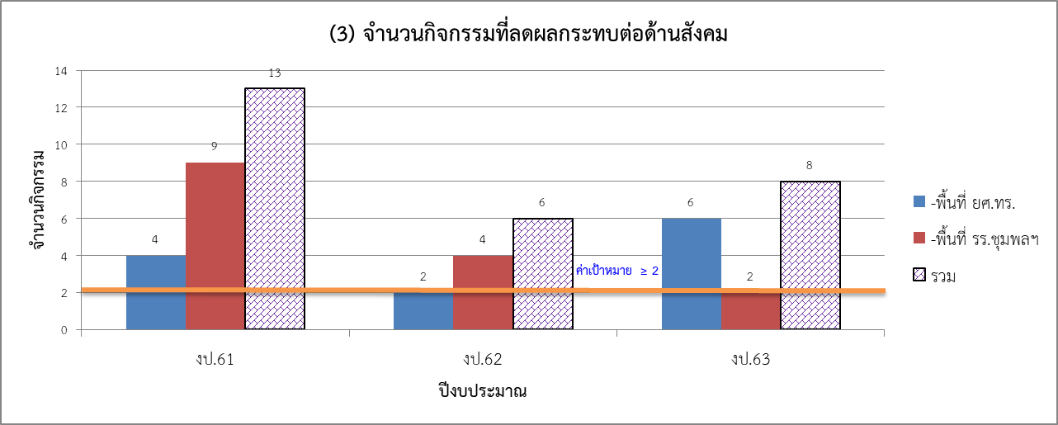
ภาพ ๗.๕-๓ จำนวนกิจกรรมที่ลดผลกระทบต่อด้านสังคม
๗.๖ การบรรลุผลลัพธ์ตามตัวชี้วัดด้านด้านการลดต้นทุน สร้างนวัตกรรม และการจัดการกระบวนการ
๗.๖.๑ การลดต้นทุน*
ตัวชี้วัดที่ (๑) จำนวนกระบวนการที่มีการปรับปรุงการทำงาน โดยการลดต้นทุนการทำงาน
ตัวชี้วัดที่ (๒) จำนวนกระบวนการที่มีการปรับปรุงการทำงาน โดยการใช้เทคโนโลยีดิจิทัล
กระบวนการปรับปรุงการทำงาน | ค่า  เป้าหมาย  งป.63 | ผลลัพธ์ |  |  | บรรลุ/  ไม่บรรลุ | แนว  โน้ม | หน่วย  ปฏิบัติ
 |  | งป.61 | งป.62 | งป.63
จำนวนกระบวนการที่มีการปรับปรุงการทำงาน  โดยการลดต้นทุนการทำงาน | ≥ 3 | - | 7 | 27 |  | + | หมวด 6
จำนวนกระบวนการที่มีการปรับปรุงการทำงาน  โดยการใช้เทคโนโลยีดิจิทัล | ≥ 3 | - | 30 | 39 |  | + | หมวด 6
สรุป ผลลัพธ์จำนวนกระบวนการที่มีการปรับปรุงการทำงานโดยการลดต้นทุนการทำงาน ใน งป.๖๓ มีจำนวน ๒๗ กระบวนการ สูงกว่าค่าเป้าหมายที่กำหนด (≥ ๓ กระบวนการ) ซึ่งมีแนวโน้มสูงขึ้น ส่วนผลลัพธ์จำนวนกระบวนการที่มีการปรับปรุงการทำงานโดยการใช้เทคโนโลยีดิจิทัล ใน งป.๖๓ มีจำนวน ๓๙ กระบวนการ สูงกว่าค่าเป้าหมายที่กำหนด (≥ ๓ กระบวนการ) ซึ่งมีแนวโน้มสูงขึ้นเช่นกัน ดังภาพ ๗.๖.๑ แสดงว่า ยศ.ทร.และหน่วยต่าง ๆ ให้ความสำคัญกับการปรับปรุงระบบการทำงาน ทำให้ลดต้นทุนประหยัดค่าใช้จ่ายมากขึ้น และใช้เทคโนโลยีดิจิทัลมาเอื้อต่อการปฏิบัติงาน ช่วยให้การทำงานรวดเร็วและถูกต้องมากยิ่งขึ้น

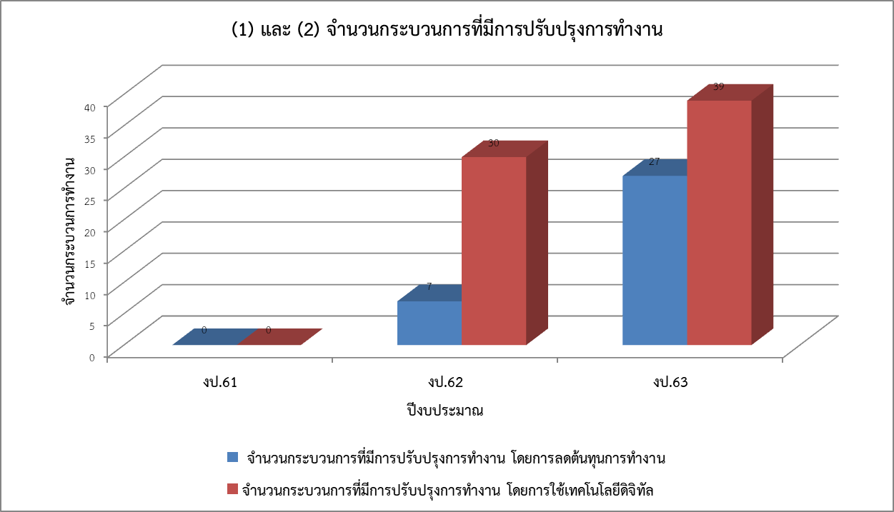

ภาพ ๗.๖.๑ จำนวนกระบวนการที่มีการปรับปรุงการทำงาน

๗.๖.๒ จำนวนนวัตกรรมของการปรับปรุงกระบวนการ
ตัวชี้วัดที่ (๓) จำนวนนวัตกรรมที่เกิดจากการปรับปรุงกระบวนการ
นวัตกรรม | ค่า  เป้าหมาย  งป.63 | ผลลัพธ์ |  |  | บรรลุ/  ไม่บรรลุ | แนว  โน้ม | หน่วย  ปฏิบัติ
 |  | งป.61 | งป.62 | งป.63
จำนวนนวัตกรรมที่เกิดจากการปรับปรุงกระบวนการ | ≥ 3 ชิ้น | - | 7 | 4 |  | - | หมวด 6
สรุป ผลลัพธ์จำนวนนวัตกรรมที่เกิดจากการปรับปรุงกระบวนการ ใน งป.๖๓ มีจำนวน ๔ ชิ้น ซึ่งสูงกว่าค่าเป้าหมาย ที่กำหนด (≥ ๓ ชิ้น) แต่มีแนวโน้มลดลง ดังภาพ ๗.๖.๒ แสดงว่า ยศ.ทร.ยังคงส่งเสริมการสร้างนวัตกรรมได้สูงกว่าเป้าหมาย

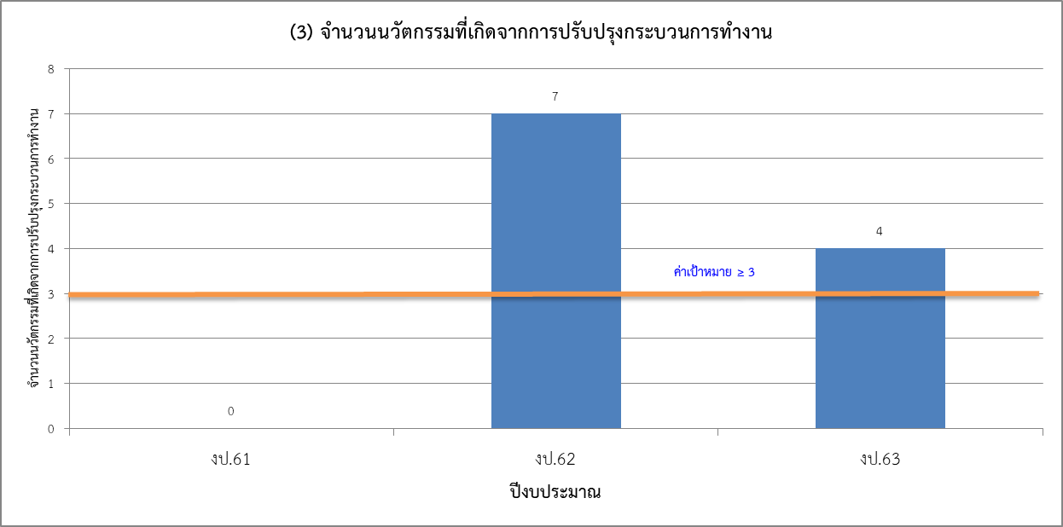
ภาพ ๗.๖.๒ จำนวนนวัตกรรมที่เกิดจากการปรับปรุงกระบวนการทำงาน

๗.๖.๓ ผลการปรับปรุงจากการใช้ดิจิทัลเทคโนโลยี*
ตัวชี้วัดที่ (๔) จำนวนหน่วยที่มีการปรับปรุงกระบวนการทำงาน
นวัตกรรม | ค่า  เป้าหมาย  งป.63 | ผลลัพธ์ |  |  | บรรลุ/  ไม่บรรลุ | แนว  โน้ม | หน่วย  ปฏิบัติ
 |  | งป.61 | งป.62 | งป.63
จำนวนหน่วยที่มีการปรับปรุงกระบวนการทำงาน โดยการใช้เทคโนโลยีดิจิทัล | ≥ 5 หน่วย | - | 8 | 15 |  | + | หมวด 6
สรุป ผลลัพธ์จำนวนหน่วยที่มีการปรับปรุงกระบวนการทำงานโดยการใช้เทคโนโลยีดิจิทัลมาใช้ให้เกิดประโยชน์ ใน งป.๖๓ มีจำนวน ๑๕ หน่วย ซึ่งสูงกว่าค่าเป้าหมายที่กำหนด (≥ ๕ หน่วย) และมีแนวโน้มสูงขึ้น ดังภาพ ๗.๖.๓ แสดงว่า ยศ.ทร.ตระหนักถึงประโยชน์ของการนำเทคโนโลยีดิจิทัลมาใช้ให้เกิดประโยชน์ในหน่วยงาน
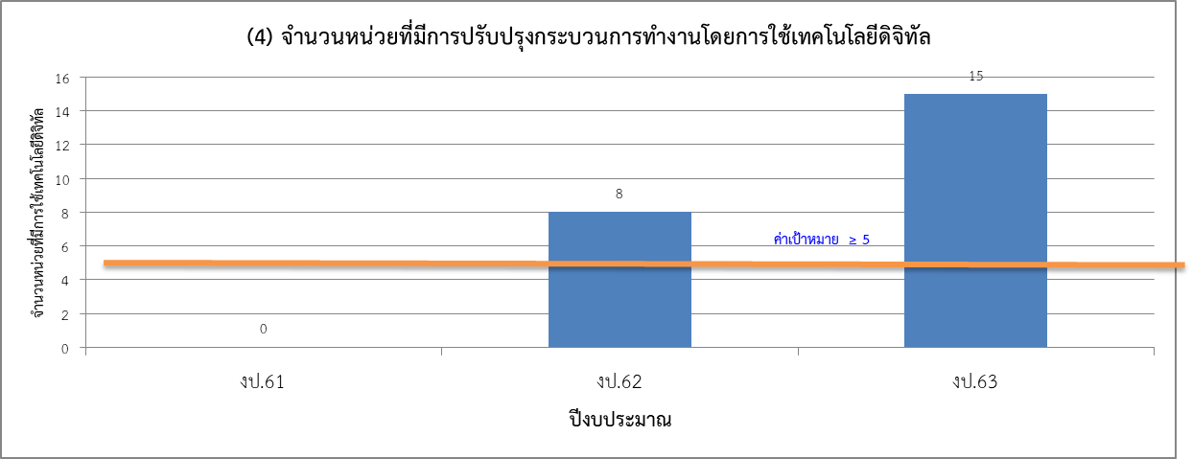
ภาพ ๗.๖.๓ จำนวนหน่วยที่มีการปรับปรุงกระบวนการทำงานโดยการใช้เทคโนโลยีดิจิทัล
มาใช้ให้เกิดประโยชน์

๗.๖.๔ ประสิทธิผลของการบรรเทาผลกระทบด้านภัยพิบัติต่าง ๆ
ตัวชี้วัดที่ (๕) จำนวนครั้งในการจัดอบรมหรือฝึกซ้อมแผนบริหารความต่อเนื่องในสภาวะวิกฤติ หรือแผนเผชิญเหตุ
การบรรเทาผลกระทบ  ด้านภัยพิบัติต่าง ๆ | ค่า  เป้าหมาย  งป.63 | ผลลัพธ์ |  |  | บรรลุ/  ไม่บรรลุ | แนว  โน้ม | หน่วย  ปฏิบัติ
 |  | งป.61 | งป.62 | งป.63
จำนวนครั้งในการจัดอบรมหรือฝึกซ้อมแผนบริหารความต่อเนื่องในสภาวะวิกฤติ หรือแผนเผชิญเหตุ | ≥ 1 ครั้ง | 0 | 1 | 0 |  | - | หมวด 6
สรุป ผลลัพธ์จำนวนครั้งในการจัดอบรมหรือฝึกซ้อมแผนบริหารความต่อเนื่องในสภาวะวิกฤติ หรือแผนเผชิญเหตุ ใน งป.๖๓ ไม่มีการฝึกซ้อมหรือจัดอบรม ผลลัพธ์ต่ำกว่าค่าเป้าหมายที่กำหนด (≥ ๑ ครั้ง) ซึ่งถือว่ามีแนวโน้มลดลง ดังภาพ ๗.๖.๔

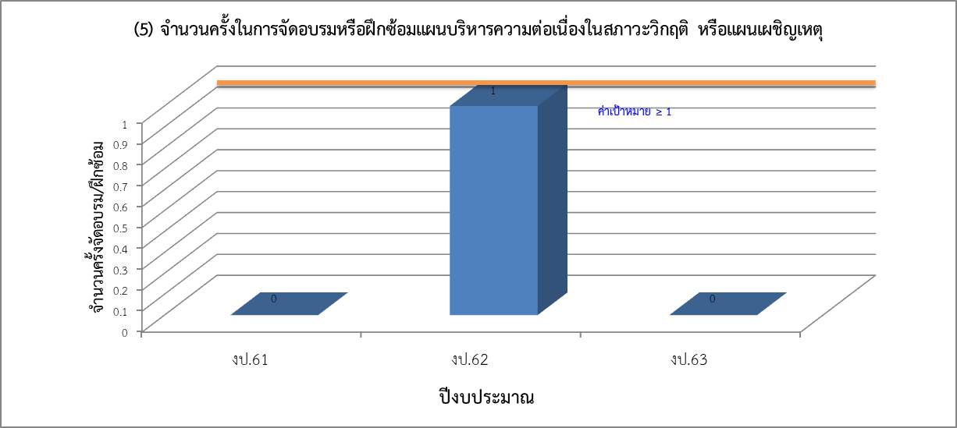
ภาพ ๗.๖.๔ จำนวนครั้งในการจัดอบรมหรือฝึกซ้อมแผนบริหารความต่อเนื่องในสภาวะวิกฤติหรือแผนเผชิญเหตุ
สรุปผลในภาพรวม
๑. ใน งป.๖๓ ยศ.ทร.ได้มีการปรับปรุงตัวชี้วัดที่สำคัญและค่าเป้าหมายในหมวด ๗ฯ จากเกณฑ์คุณภาพการบริหารจัดการภาครัฐ พ.ศ. ๒๕๕๘ เป็น เกณฑ์ในคู่มือการประเมินสถานะของหน่วยงานภาครัฐในการเป็นระบบราชการ ๔.๐ โดยมีการยกระดับคุณภาพของตัวชี้วัดที่สำคัญให้สูงขึ้น เช่น เปลี่ยนจากตัวชี้วัด “ร้อยละของจำนวนผู้สำเร็จการศึกษา” เป็น “ร้อยละของจำนวนผู้สำเร็จการศึกษาในระดับดีขึ้นไป” และ “ค่าเฉลี่ยผลประเมินความพึงพอใจ” เป็น “ร้อยละของจำนวนผู้ตอบแบบประเมินความพึงพอใจในระดับมากขึ้นไป” เป็นต้น นอกจากนี้ยังได้เพิ่มตัวชี้วัดที่สะท้อนประสิทธิผลของการบริการตามภารกิจหลักของ ยศ.ทร. คือ “ร้อยละของจำนวนผู้รับบริการได้รับความรู้ด้านประวัติศาสตร์เพิ่มขึ้น”
๒. ผลลัพธ์การดำเนินการตามตัวชี้วัดที่สำคัญส่วนใหญ่ มีแนวโน้มสูงขึ้น (๑๗/๒๘ คิดเป็นร้อยละ ๖๐.๗๑ ซึ่งมากกว่าร้อยละ ๕๐)
๓. จากการประเมินตนเองของหมวด ๗ฯ พบว่า ผลลัพธ์การดำเนินการใน งป.๖๓ บรรลุตามค่าเป้าหมายที่กำหนด จำนวน ๒๒ ตัวชี้วัด จากจำนวนตัวชี้วัดทั้งหมด ๒๘ ตัวชี้วัด คิดเป็นร้อยละ ๗๘.๕๗ ตรงกับระดับ Significance
ตามรายละเอียดดังนี้

มิติ | ลำดับตัวชี้วัด | บรรลุค่าเป้าหมาย | แนวโน้มผลลัพธ์
7.1 การบรรลุผลลัพธ์ | (1) จำนวนผู้สำเร็จการศึกษาในระดับดีขึ้นไป (ผลิตกำลังพล) | 1 | -
ของตัวชี้วัดตามพันธกิจ | (2) จำนวนผู้สำเร็จการศึกษาในระดับดีขึ้นไป (พัฒนากำลังพล) | 1 | +
 | (3) จำนวนผู้ได้รับความรู้ประวัติศาสตร์เพิ่มมากขึ้น | 1 | +
 | (4) จำนวนผลงานศึกษาวิเคราะห์ยุทธศาสตร์ | 1 | +
 | (5 จำนวนตัวชี้วัดในแผนปฏิบัติราชการที่บรรลุ | 1 | +
รวม | 5 ตัวชี้วัด | 5 | 4
7.2 การบรรลุผลลัพธ์ | (1) ความพึงพอใจของหน่วยรับบรรจุ/ต้นสังกัด | 1 | +
ตามตัวชี้วัดด้าน | (2) ความพึงพอใจที่มีต่อการเรียนการสอน | 1 | +
ผู้รับบริการและ | (3) ความพึงพอใจที่มีต่อการบริการหลักด้านอื่นๆ | 1 | +
ประชาชน | (4) จำนวนผู้ให้ความร่วมมือเข้าร่วมกิจกรรม | 1 | -
 | (5) จำนวน นศ./นทน.มิตรประเทศที่ให้ความร่วมมือเข้าร่วมกิจกรรม | 1 | +
รวม | 5 ตัวชี้วัด | 5 | 4
7.3 การบรรลุผลลัพธ์ | (1) จำนวนผลงาน/บทความ/งานวิจัย | 1 | +
ตาม ตัวชี้วัดด้านการ | (2) จำนวนบุคลากรหลักที่ได้รับการพัฒนาตรงตามหน้าที่ | 1 | -
พัฒนาบุคลากร | (3) จำนวนผู้สอบเลื่อนฐานะได้ | 1 | -
 | (4) จำนวนกิจกรรมที่เข้าร่วมกับเครือข่ายภายนอกระดับชาติ/นานาชาติ | 1 | +
 | (5) จำนวนบุคลากรที่เข้าร่วมกิจกรรมจิตอาสา | 1 | +
รวม | 5 ตัวชี้วัด | 5 | 3

มิติ | ลำดับตัวชี้วัด | บรรลุค่าเป้าหมาย | แนวโน้มผลลัพธ์
7.4 การบรรลุผลลัพธ์ | (1) จำนวนรางวัลที่ได้รับ | 0 | -
ตามตัวชี้วัดด้านการ | (2) จำนวนหน่วยที่จัดทำ Best practice | 1 | +
เป็นต้นแบบ | (3) จำนวนหน่วยที่เข้าศึกษาดูงาน/แลกเปลี่ยนเรียนรู้ | 0 | -
 | (4) จำนวนผลงานที่ส่งประกวดและได้รับรางวัลจากภายนอก | 0 | -
 | (5) จำนวนบุคลากรที่ได้รับรางวัล/การยกย่องจากภายนอก | 0 | -
รวม | 5 ตัวชี้วัด | 1 | 1
7.5 การบรรลุผลลัพธ์ | (1) จำนวนหน่วยที่ให้ความร่วมมือจัดประชุมวิชาการ | 0 | -
ตามตัวชี้วัดด้าน | (2) จำนวนสถานศึกษาที่ให้ความร่วมมือแนะแนวการศึกษา | 1 | +
ผลกระทบต่อเศรษฐกิจ | (3) จำนวนกิจกรรมที่ลดผลกระทบต่อด้านสังคม | 1 | +
สังคม สาธารณสุข
และสิ่งแวดล้อม
รวม | 3 ตัวชี้วัด | 2 | 2
7.6 การบรรลุผลลัพธ์ | (1) จำนวนกระบวนการที่ปรับปรุงการทำงานโดยการลดต้นทุน | 1 | +
ตามตัวชี้วัดด้านการลด | (2) จำนวนกระบวนการที่ปรับปรุงการทำงานโดยการใช้เทคโนโลยีดิจิทัล | 1 | +
ต้นทุน สร้างนวัตกรรม | (3) จำนวนนวัตกรรมที่เกิดจากการปรับปรุงกระบวนการ | 1 | -
และการจัดการ | (4) จำนวนหน่วยที่มีการปรับปรุงกระบวนการทำงาน | 1 | +
กระบวนการ | (5) จำนวนครั้งในการอบรม/ฝึกซ้อมแผนบริหารความต่อเนื่อง/  แผนเผชิญเหตุ | 0 | -
รวม | 5 ตัวชี้วัด | 4 | 3
รวมทั้งหมด | 28 ตัวชี้วัด | 22 | 17
 | ร้อยละ | 78.57 | 60.71
 | ระดับ | Significance

ตรวจถูกต้อง
น.อ.หญิง
(ชมภู พัฒนพงษ์)
นปก.ฯ และเลขานุการคณะทำงานย่อยหมวด ๗ฯ
ก.ย.๖๓

